# Trädet – och andra oegentligheter

# H P Lovecraft

# Trädet och andra oegentligheter i urval av Niklas Dahlman

Översättningar av:  
Niklas Dahlman  
Lina Dike   
Christine Jacobsen  
Anders Kjöllerström  
Tobias Petterson  
Mats Weidmar

Illustrationer:  
Peter Wallgren

http://nida.se/hp/

Copyright © MMVIII

Orginalår och -titlar:  
1897, The Little Glass Bottle  
1898, The Mystery of the Grave-Yard  
1898, The Secret Cave  
1902, The Mysterious Ship  
1905, The Beast in the Cave  
1908, The Alchemist  
1917, A Reminiscence of Dr. Samuel Johnson  
1919, Memory  
1919, Old Bugs  
1919, The Transition of Juan Romero  
1920, The Terrible Old Man  
1920, The Street  
1920, The Tree

Innehåll

Skräck i litet format 7

Den lilla glasflaskan 11

Kyrkogårdsmysteriet 14

Den hemliga grottan 21

Det mystiska skeppet 24

Odjuret 27

Alkemisten 37

En minnesbild av dr Samuel Johnson 51

I Nis-dalen 59

Gamle Bugs 61

Juan Romero 74

Den förskräcklige gamle mannen 86

Gatan 91

Trädet 101

Lovecraft på svenska 108

Skräck i litet format

Året 1820 är tveklöst det viktigaste årtalet i hela den amerikanska skräckgenrens historia. Då publicerades Washington Irvings berömda novell ”Legenden om Sleepy Hollow” och därmed var grundstenen lagd. Edgar Allan Poe och Arthur Conan Doyle är exempel på författare från olika kontinenter som följde i Irvings fotspår, och det är värt att lägga på minnet att även dessa herrar i första hand skrev korta historier, noveller. Dessa textalster publicerades ofta i *Weird Tales*, ett magasin specialiserat på skräcknoveller.

*Weird Tales* var även H P Lovecrafts främsta forum, och det var där de flesta av hans mest kända noveller först publicerades. Hans mindre berömda verk publicerades i ett flertal andra tidskrifter, ofta utgivna av amatörer. Han arbetade dessutom med manusredigering åt *Weird Tales* och kom på så vis i kontakt med många samtida skräcknovellister som han ofta fortsatte ha samröre med. Lovecraft var väl förtrogen med såväl samtida författares utgivning som föregångare som Poes och Conan Doyles. Det finns dock en viktig skillnad mellan Lovecraft och övriga samtida amerikanska skräck-författare. Emedan de allra flesta skrev berättelser om konflikten mellan människor och yttre hot (monster, demoner, mördare etc), så koncentrerar sig Lovecraft istället på en sorts psykologisk rädsla för det okända eller obegripliga och i många fall obeskrivbara, som sällan eller aldrig besitter en fysisk form. Detta blir i mångt och mycket också en uppgörelse med det som vid första anblicken verkar bestående, med traditioner och inrotade tankeformler. Detta i motsats till mer konventionella skräckberättelser, där spänningen gradvis stegras inför mötet/uppgörelsen mellan människan och det yttre hotet och där slutet utgör klimax. Lovecraft arbetade istället ofta med falska förväntningar, lösryckta skeenden och inte sällan har hans berättelser istället en antiklimax i slutet.

I föreliggande samling, som består av tretton texter författade under åren 1897-1920, presenteras ett urval av en ung Lovecraft. De fyra första skrevs när Lovecraft fortfarande var barn, i många avseenden både litterärt trevande, samtidigt brådmogen och med en utvecklad känsla för dramaturgi. De flesta av de valda texterna har inte tidigare funnits tillgängliga i svensk översättning och även om de här presenteras i kronologisk ordning är det inte tänkt att de ska skildra utvecklingen i Lovecrafts författarskap. Istället synliggörs ett spännings-förhållande emellan dessa alster, det som växer fram novellerna emellan. Det rör sig nämligen inte strängt taget om kronologisk utveckling, utan om samtidigheter, dynamiska överlappningar och processer som ständigt funnits närvarande i Lovecrafts författarskap. Alla karakteristika som tillsammans kännetecknar hans unika stil.

Den första sektionen innehåller de allra äldsta texterna från 1897 – 1902. Det finns kända titlar till åtta stycken texter, men av dessa finns bara innehållet till fyra bevarat och det är följande:

*The Little Glass Bottle* (1897)  
*The Mystery of the Grave-Yard* (1898)  
*The Secret Cave* (1898)  
*The Mysterious Ship (*1902)

Nästa sektion innehåller två texter från hans ungdom, men som inte bär samma spår av barnslighet som de tidigare.

*The Beast in the Cave* (1905)   
Först publicerad i juni 1918 i The Vagrant.  
  
*The Alchemist* (1908)   
Först publicerad i november 1916 i The United Amateur.

Den tredje och sista sektionen innehåller texter från en mer mogen ålder, men som ändå skrevs ett par år innan hans storhetstid.

*A Reminiscence of Dr Samuel Johnson*, 1917  
Först publicerad i september 1917 i United Amateur.

*Memory* (1919)  
Först publicerad i maj 1923 i The National Amateur.  
 *Old Bugs* (1919)  
Ej tidigare publicerad. Märk väl att denna historia utspelar sig i framtiden.  
 *The Transition of Juan Romero* (1919)  
Publicerad först efter hans död i Marginalia 1944.  
 *The Terrible Old Man* (1920)  
Först publicerad i juli 1921 i The Tryout. Första gången publicerad på svenska 2006.  
 *The Street* (1920)  
Först publicerad i december 1920 i The Wolverine.  
 *The Tree* (1920)  
Först publicerad i oktober 1920 i The Tryout.  
  
De flesta av dessa texter har sedermera publicerade på engelska i olika samlingsvolymer.

Den lilla glasflaskan

”Sakta in! Det är någonting som flyter i vattnet på läsidan”, sade en kort, kraftigt byggd man som hette William Jones. Han var kapten på en liten båt, i vilken han och en grupp män seglade, vid tiden för den här historiens början.

”Aye, Aye Sir” svarade John Towers, och båten saktade in och stannade. Kapten Jones sträckte ut sin hand mot objektet, som han nu såg var en glasflaska. ”Bara en romflaska som männen på en passerande båt kastat över bord” sade han. Men i ett infall av nyfikenhet sträckte han sig efter den. Det var mycket riktigt en romflaska och han skulle just kasta tillbaka den när han lade märke till en bit papper inuti. Han tog ut den och på lappen stod följande:

1 Jan 1864

Jag som skriver detta brev heter John Jones. Mitt skepp sjunker snabbt med en skatt ombord. Jag är på platsen markerad med * på den bifogade kartan.



Kapten Jones vände på lappen och på andra sidan fanns en karta. På kanten stod dessa ord skrivna:

Den punktade linjen representerar vår kurs.

”Towers” sade Kapten Jones upphetsat, ”läs det här”. Tower gjorde som han ombetts ”Jag tror att det skulle löna sig att åka” sade kapten Jones, ”gör du?” ”Det tror jag också” svarade Towers. ”Vi hyr en skonare nu idag” sade den exalterade kaptenen. ”Ok” sade Towers, så de hyrde en båt och gav sig iväg vägledda av den punktade linjen på kartan. På fyra veckor nådde de den utsatta platsen och dykarna dök ner och kom upp med en järnflaska. Inuti den fanns en brun papperslapp med följande text klottrad på:

3 Dec 1880

Kära sökande. Ursäkta mig för det spratt jag spelat dig, men det är rätt åt dig att du inte hittat något.

”Det kan stämma” sade kapten Jones, ”fortsätt.”

Hur som helst ska jag ersätta dig för dina utgifter till och från den plats där du hittade flaskan. Jag tror det blir $25000, så det beloppet kan du finna i en järnlåda. Jag vet var du hittade flaskan eftersom jag placerat flaskan där och järnlådan, och sedan hittade jag en bra plats att placera den andra flaskan i hopp om att de bifogade pengarna ska ersätta dina utgifter??? – Anonym

”Jag skulle vilja sparka av hans huvud” sade kapten Jones. ”Dykare, hämta upp de $25000.” Snart därefter kom dykarna upp med en järnlåda. I den fanns $25000. Det ersatte deras utgifter, men jag tror knappast att de någonsin kommer att åka till en mystisk plats vägledda av en gåtfull flaska fler gånger.

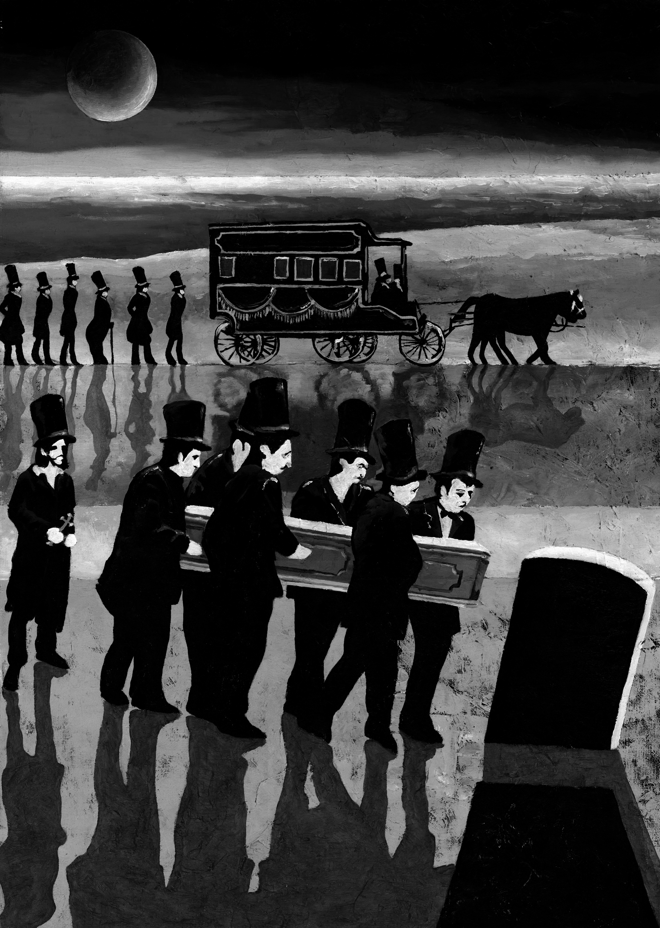

Kyrkogårdsmysteriet

En död mans hämnd – En detektivhistoria

Kapitel I – Burns Grav

Det var mitt på dagen i den lilla byn Mainville, och en sorgsen grupp människor hade samlats runt Burns grav. Joseph Burns var död. (På sin dödsbädd hade han gett följande märkliga instruktioner: - ”Innan ni lägger min kropp i graven, släpp det här klotet på golvet, på platsen markerad med ’A’.” Sedan hade han gett ett litet gyllene klot till prästen.). Folket var mycket bedrövade över hans död. Efter att begravningsceremonin var avslutad sade herr Dobson (prästen): ”Mina vänner, jag ska nu uppfylla den avlidnes sista önskning.” Medan han sade det gick han ner i gravkammaren (för att lägga klotet på platsen markerad med ”A”). Snart blev resten av de församlade otåliga, och efter ett tag gick herr Cha’s Green (Advokaten) också ner. Han kom snabbt upp igen med en förskräckt min och sade, ”Herr Dobson är *inte där.*”

Kapitel II – Mystiske Herr Bell

Klockan var tio över tre på eftermiddagen när dörrklockan ringde högljutt på Dobsons hus, och betjänten som gick för att öppna fann en äldre herre med svart hår och polisonger. Han bad att få träffa fröken Dobson. När hon kom till dörren sade han ”Fröken Dobson, jag vet var din far är, och för £10000 återbördar jag honom.”

”Mitt namn är herr Bell.” ”Herr Bell”, sade fröken Dobson, ”ursäktar du mig en liten stund?” ”Givetvis” svarade herr Bell. En kort stund senare återvände hon, och sade, ”Herr Bell, jag förstår dig. Du har fört bort min far, och nu vill du ha en lösensumma.”

Kapitel III – Vid Polisstationen

Klockan var tjugo över tre på eftermiddagen när telefonen på North Ends polisstation ringde ursinnigt, och Gibson (telefonväktaren) frågade vad det var frågan om.

”Har fått reda på upplysningar om fars försvinnande!” sade en kvinnas röst, ”Jag är fröken Dobson, och min far har blivit kidnappad. Skicka King John!”. King John var en berömd detektiv. Just då rusade en man in och ropade, ”O ve och fasa, kom till kyrkogården!”

Kapitel IV – Fönstret åt Väster

Låt oss nu återvända till Dobsons hus. Herr Bell blev något skakad av fröken Dobson raka uttalande, men när han återhämtat sig sade han ”Riktigt så enkelt är det inte, fröken Dobson, för jag...” Han blev avbruten när King John klev in med en revolver i handen och blockerade dörren. Men snabbare än tanken sprang Bell till ett fönster åt väster... och hoppade.

Kapitel V – Gravens Hemlighet

Låt oss nu återvända till polisstationen. Efter att den upphetsade besökaren lugnat ner sig något, kunde han berätta sin historia mer sammanhängande. Han hade sett tre män på kyrkogården ropa ”Bell! Bell! Var är du gamle man!?” och bete sig mycket misstänkt. Han hade följt efter dem och *de hade gått in i Burns gravkammare!* Han hade följt efter dem in och de hade rört vid en fjäder vid punkten markerad med ”A” och sedan försvunnit. ”Jag önskar att King John varit här.” sade Gibson, ”Vad heter du?” ”John Spratt”, svarade besökaren.

Kapitel VI – Jakten på Bell

Låt oss nu återvända till Dobsons hus igen: King John var ytterst konfunderad över Bells plötsliga flykt, men när han återhämtat sig från sin förvåning var hans första tanke att ta upp jakten. Därför satte han av på jakt efter kidnapparen. Han spårade honom till järnvägsstationen och fann till sin förtvivlan att han hade tagit tåget till Kent, en stor stad söderut, och mellan den och Mainville fanns det vare sig telegraf eller telefon. Tåget hade just lämnat stationen!

Kapitel VII – Negern

Tåget till Kent hade avgått fem över halv tio och ungefär en minut senare rusade en uppjagad, dammig och trött man (King John) in på Mainvilles droskstation och sade till en neger som stod vid dörren: ”Om du kan ta mig till Kent på 15 minuter så får du en dollar.”. ”Jag kan inte förstå hur det ska gå till” sade negern. ”Jag har inte ett par bra hästar och jag har inte ...”, ”två dollar” skrek resenären, ”Ok då” sade ryttaren.

Kapitel VIII – Bells Överraskning

Klockan var elva i Kent och alla affärer var stängda utom en, en billig och smutsig liten butik nere i de västra utkanterna. Den låg mellan Kents hamn och järnvägen mellan Kent och Mainville. Vid ingången stod en illa klädd man av obestämbar ålder och konverserade med en medelålders kvinna med grått hår. ”Jag har gått med på att göra jobbet, Lindy” sade han, ”Bell kommer vid halv tolv och vagnen är redo att ta med honom ner i hamnen, där ett skepp till Afrika avgår ikväll.”

”Men om King John kommer?” undrade Lindy.

”Då blir vi gripna, och Bell kommer att bli hängd” svarade mannen.

Just då hördes en knackning på dörren. ”Är det Bell?” frågade Lindy, ”Ja” var svaret, ”Och jag kom med fem över halv tio tåget och King John blev lämnad kvar, så vi klarar oss”. Vid tjugo i tolv hade gruppen kommit till dockningsplaten och såg skeppet närma sig i mörkret. ”The Kehdive of Africa” stod målat på skrovet, och just som de var på väg att gå ombord klev en man fram ur mörkret och sade ”John Bell, jag arresterar dig i drottningens namn!”

Det var King John.

Kapitel IX – Rättegången

Dagen för rättegången närmade sig och en folksamling hade bildats framför den lilla lunden (som användes som domstol på sommaren) för att höra på rättegången mot John Bell och anklagelserna om kidnappning.

”Herr Bell” sade domaren ”vad är hemligheten med Burns gravkammare?”

”Jag ska berätta så här mycket.” sade Bell, ”Om du går in i gravkammaren och rör vid en speciell punkt märkt ’A’ så kommer du att få reda på det”

”Var är herr Dobson?” frågade domaren. ”Här!” svarade en röst bakom dem, och *herr Dobson* i egen hög person uppenbarade sig i dörröppningen.

”Hur kom du hit!?” frågades i kör. ”Det är en lång historia” svarade Dobson.

Kapitel X – Dobsons Historia

”När jag gick ner i gravkammaren” började Dobson, ”var allting mörkt och jag kunde inte se någonting, men efter ett tag kunde jag urskilja bokstaven ’A’ skriven i vitt på onyxgolvet. Jag släppte klotet på bokstaven och omedelbart öppnades en fallucka och en man hoppade fram. Det var den mannen där” sade han (och pekade på Bell, som stod darrande vid Prisoner dock) ”och han drog ner mig till den väl upplysta och lyxigt inredda våning där jag vistats fram till nu. En dag rusade en ung man in och sade ’Hemligheten är avslöjad!’ och var sedan borta. Han såg mig inte. En gång lämnade Bell kvar sin nyckel, och jag gjorde ett avtryck i vax, och nästa dag filade jag till en av mina nycklar så att den skulle passa i låset. Nästa dag passade den. Och nästa dag igen (alltså idag) flydde jag.”

Kapitel XI – Mysteriet Avslöjas

”Varför bad den avlidne J. Burns dig att lägga klotet där?” (vid ”A”) frågade domaren. ”För att orsaka mig problem” svarade Dobson. ”Han och Francis Burns (hans bror) har smitt planer mot mig i flera år och jag visste inte på vilket sätt de skulle skada mig”, ”Grip Francis Burns!” ropade domaren.

Kapitel XII – Upplösningen

Francis Burns och John Bell dömdes till livstids fängelse. Herr Dobson välkomnades hjärtligt av sin dotter, som förresten hade blivit fru King John. ”Lindy” och hennes medbrottslingar skickades till Newgate på 30 dagar för medhjälp till flykt.

Den hemliga grottan

Eller John Lees äventyr

”Var nu snälla medan jag är borta, barn” sade Fru Lee ”och uppför er ordentligt.”  
Herr och Fru Lee skulle åka iväg över dagen och lämna sina två barn John, 10 år och Alice, 2 år.   
”Ja då” svarade John.

Så snart föräldrarna begett sig iväg gick barnen ner i källaren och började rota runt bland allt skräp. Lilla Alice lutade sig mot väggen och betraktade John. Medan John byggde en båt av delar från en tunna, gav Alice till ett genomträngande skrik när tegelstenarna bakom henne gav vika. Han rusade fram till henne och lyfte ut henne. Så snart hennes skrikande avtagit sade hon ”Väggen försvann”. John gick dit och såg att där fanns en passage. Han sade till den lilla flickan ”Låt oss gå in och se vad det är”. ”Ja” sade hon. De gick in i passagen. De kunde stå raka. Passagen var längre än de kunde se. John gick tillbaka upp ur källaren och in i köket och hämtade två stearinljus och några tändstickor, sedan gick de tillbaka till källarpassagen. De två gick in igen. Där var puts på väggarna och taket. Inget syntes förutom en låda. Den var bara till för att sitta på, de undersökte den ändå, men den innehöll ingenting. De gick längre in, och ganska snart fanns det inte längre puts på väggarna och de kom in i en grotta. Lilla Alice blev först rädd, men när hennes bror försäkrade att allt var ok lugnade hon sig. Snart kom de till en liten låda som John tog upp och bar med sig. Lite senare kom de fram till en båt, i den låg två åror. John drog den, med stora svårigheter, med sig. Strax tog passagen abrupt slut. Han drog undan hindret och till sin förtvivlan forsade vatten in. John var en duktig simmare och bra på att hålla andan. Han hade precis tagit ett djupt andetag så han försökte ta sig upp till ytan, men med lådan och sin syster visade det sig omöjligt. Då fick han syn på båten och tog tag i den.

* * * * *

När han återfick medvetandet var John vid ytan med ett fast grepp om sin syster och den mystiska lådan. Han kunde inte föreställa sig var vattnet kom ifrån, men en ny fara hotade. Om vattnet fortsatte stiga skulle det snart nå taket. Plötsligt slog en tanke honom: han kunde stänga av vattenflödet. Han gjorde det snabbt, och sedan lade han ner sin nu livlösa systers kropp i båten. Han klättrade själv efter upp i båten och seglade nedför passagen. Det var ett hemskt, otäckt, absolut mörker eftersom hans ljus släckts av vattnet, och den döda kroppen låg bredvid honom. Han såg sig inte omkring, men rodde för livet. När han till slut såg upp flöt han i sin egen källare. Han rusade snabbt upp för trappan med kroppen, och såg att hans föräldrar kommit hem. Han berättade sin historia för dem.

* * * * *

Alice begravning tog upp så mycket tid att John helt glömt bort lådan – men när de öppnade den fann de ett solitt guldstycke värt omkring $10000. Tillräckligt för att betala för allting utom hans systers död.

Det mystiska skeppet

Kapitel 1

På våren 1847 försattes den lilla byn Ruralville i ett tillstånd av upphetsning när en märklig brigg anlände till hamnen. Den hade ingen flagga, och den gav ett misstänkt intryck. Den hade inget namn. Dess kapten hette Manuel Ruello. Upphetsningen ökade ytterligare när John Griggs försvann från sitt hem. Det var den fjärde oktober. Den femte oktober var briggen borta.

Kapitel 2

När briggen var på väg ut möttes den av en amerikansk fregatt och en häftig strid utbröt. När striden var över saknade fregatten en man, Henry Jones.

Kapitel 3

Briggen satte kurs i riktning mot Madagaskar. Vid dess ankomst flydde befolkningen åt alla håll. När de sedan samlades igen på andra sidan ön saknades en man. Hans namn var Dahabea.

Kapitel 4

Till sist bestämde man att någonting måste göras. En belöning på £5000 utfästes för Manuel Ruellos tillfångatagande. Då kom den skakande nyheten: En namnlös brigg hade gått på grund utanför Florida.

Kapitel 5

Ett skepp skickades till Florida, och mysteriet löstes. I stridens hetta skickade de ut en undervattensbåt och de tog vad de ville. Där låg den stillsamt gungande på Atlantens vågor när någon ropade: ”John Brown har försvunnit”. Och John Brown var verkligen borta.

Kapitel 6

Upphittandet av undervattensbåten och John Browns försvinnande orsakande förnyad upphetsning bland folket, när ytterligare en upptäckt gjordes. För beskrivandet av denna upptäckt måste jag berätta om ett geografiskt faktum. Vid Nordpolen ligger en stor kontinent som består av vulkanisk jord, varav en del är öppen för upptäcktsresanden. Den delen kallas Ingenmansland.

Kapitel 7

I den sydligaste delen av Ingenmansland upptäcktes en hydda och flera tecken på mänsklig närvaro. De gick in med bestämda steg och fann Griggs, Johns och Dahabea liggande fastkedjade på golvet. Vid ankomsten till London skildes de åt, Griggs åkte till Ruralville, Johns till Fregatten och Dahabea till Madagaskar.

Kapitel 8

Men mysteriet med John Brown var fortfarande olöst, så de höll noggrann uppsikt över Ingenmanslands hamn. När undervattensbåten anlände och piraterna en efter en, ledda av Manuel Ruello lämnade båten, möttes de av kraftig eldgivning. Efter striden återfanns Brown.

Kapitel 9

Griggs fick ett kungligt mottagande i Ruralville och en middag serverades till Henry Johns ära, Dahabea kröntes till kung av Madagaskar och Brown utsågs till kapten på sitt skepp.

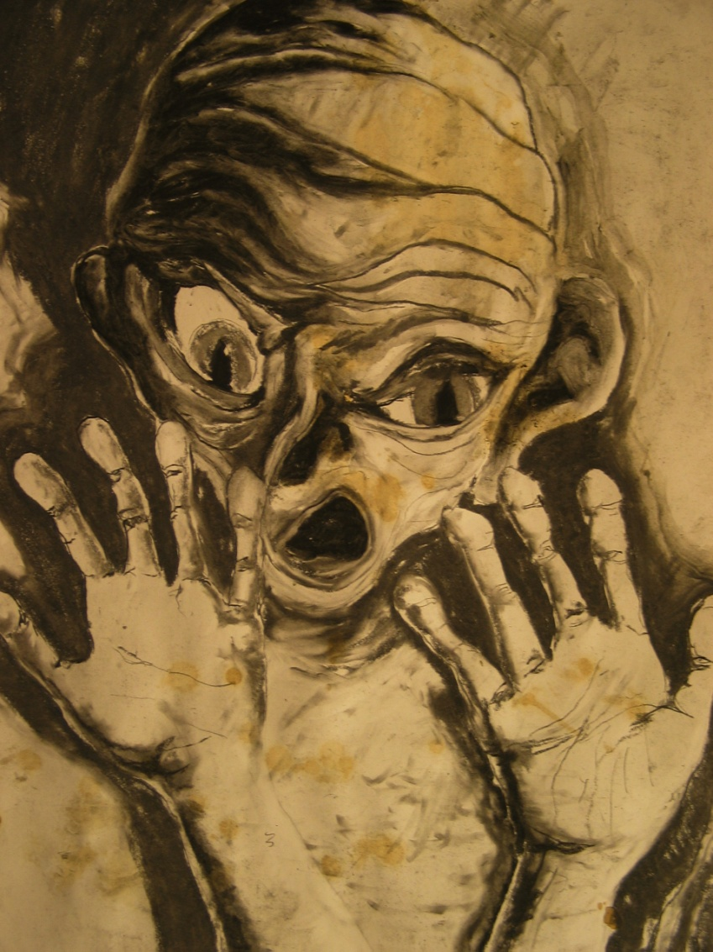

Odjuret

Den förskräckliga slutsats som gradvis trängt sig på i mitt förvirrade och motvilliga sinne, hade övergått i en förfärlig visshet. Jag var vilse. Fullständigt, hopplöst vilse i Mammut-grottans väldiga och labyrintiska inre. Inte i någon av de riktningar som stod till buds kunde min ansträngda syn skönja något som skulle kunna leda mig mot en utväg. Det rådde inte längre minsta tvivel om att jag aldrig mera skulle få skåda det välsignade dagsljuset eller njuta av utsikten över berg och dalar i den underbara världen utanför. Hoppet hade övergett mig. Men ändå, formad av ett liv ägnat åt filosofiska studier, kunde jag inte undgå att känna en viss tillfredsställelse över min själv-behärskning. Jag har läst om de panikattacker som kan drabba offer för liknande omständigheter, men jag upplevde inget sådant. Jag var lugn och stilla så snart det blev uppenbart för mig att jag gått vilse.

Inte heller tanken på att jag förmodligen begett mig bortom räckvidden för eventuella sökpatruller fick mig att ens för ett ögonblick tappa kontrollen. Jag tänkte, att om jag nu ändå måste dö, så vore denna hemska men likväl majestätiska grotta ett lika passande mausoleum som någon kyrkogård skulle kunna erbjuda. Denna fundering ingav mera lugn än förtvivlan.

Det stod klart att mitt öde skulle komma att beseglas av svälten. Jag visste att en del skulle drabbats av galenskap under liknande omständigheter, men jag var förvissad om att jag inte skulle komma att sluta på det viset. Min katastrofala belägenhet kunde inte skyllas på någon annan än mig själv, för utan guidens vetskap hade jag gett mig av från resten av gruppen. Efter att ha vandrat omkring i över en timme i grottornas förbjudna områden var jag oförmögen att återfinna vägen genom de bedrägliga vindlingar jag följt sedan jag lämnat mina följeslagare.

Min fackla började redan falna. Snart skulle jag omslutas av det fullständiga, nästan fysiska, mörker som råder i jordens innanmäte. Medan jag stod i det flämtande och allt svagare ljuset funderade jag över hur mitt frånfälle skulle komma att te sig. Jag mindes berättelser jag hört om hur kolonier av lungsjuka tagit sin tillflykt till grottan för att söka övervinna hälsan i grottans förmodat hälsosamma atmosfär med dess jämna temperatur, rena luft och fridfulla ro. Istället hade de funnit döden i en underlig och skrämmande skepnad. Jag hade sett de sorgliga lämningarna efter deras illa byggda torp när jag passerade dem tillsammans med gruppen, och jag reflekterade över vilken påverkan en lång vistelse i denna enorma och tysta grotta skulle ha på en person vid så god vigör som jag. Nu, sade jag till mig själv med ett grin, kommer jag att få tillfälle till insikt i denna fråga, under förutsättning att mitt behov av föda inte avslutar mitt liv alltför snabbt.

Medan min facklas sista flämtande ljusglimtar slukades av mörkret lovade jag mig själv dyrt och heligt att inte spara någon möda för att finna en utväg. Med mina lungors fulla kraft började jag ropa, i den fåfänga förhoppningen att mitt oväsen skulle göra guiden uppmärksam på min belägenhet. Även medan jag ropade var jag dock i hjärtat förvissad om att min röst, trots att den förstärktes och reflekterades av grottans oändliga murverk, inte kunde höras av några andra öron än mina egna.

Men med ens skärptes min uppmärksamhet. Jag tyckte mig uppfatta ljudet av mjuka steg som närmade sig över grottans steniga golv.

Skulle min räddning komma så snart? Hade alla mina farhågor kommit på skam? Hade guiden märkt min olovliga frånvaro från gruppen och sökt upp mig i kalkstenslabyrinten? Medan min hjärna var sysselsatt med dessa trevliga spörsmål var jag på vippen att upphäva nya rop för att påskynda räddningen. Men i ett ögonblick förbyttes min glädje i skräck, när jag nåddes av ett ljud. Min vanligen mycket goda hörsel, nu ytterligare skärpt av den kompakta tystnaden i grottan, förmedlade den oväntade och fasansfulla insikten att dessa fotsteg *inte kunde komma från någon mänsklig varelse*. I den onaturliga stillheten i denna underjordiska boning skulle guidens stöveltramp ha låtit som höga klappranden. Men dessa steg var mjuka och smygande, som av ett kattdjurs tassar. Och när jag lyssnade noggrant lät det dessutom för mina öron som stegen från *fyra* och inte *två* fötter.

Jag var nu övertygad om att mina rop hade lockat dit något vilt djur, kanske en puma som förirrat sig in i grottan. Hade vår herre valt ett snabbare och mera skonsamt slut än svältdöden? Min ännu inte helt slocknade självbevarelsedrift fick nytt liv.  Även om en flykt från den annalkande faran bara skulle resultera i ett ännu värre och utdraget öde så var jag fast besluten att sälja mig dyrt. Underligt nog föll det mig inte in att besökaren skulle kunna ha annat än onda avsikter. Följaktligen blev jag mycket tyst, i förhoppningen att odjuret i avsaknad av ljudmässig vägledning precis som jag skulle tappa spåret och passera förbi. Denna förhoppning grusades emellertid snart, för de underliga fotstegen fortsatte att närma sig. Djuret hade uppenbarligen känt min doft, vilken i en atmosfär i sådan avsaknad av andra dofter som denna grotta utan tvekan kunde upptäckas på mycket stort avstånd.

Jag förstod att jag måste beväpna mig inför mitt försvar mot denna skrämmande och osynliga attack. Jag samlade ihop de största stenar jag kunde hitta bland de som låg kringströdda runt mig. Resignerat kramande en sten i varje hand förberedde jag mig på det oundvikliga. Under tiden hörde jag det hotfulla tassandet komma allt närmare. Varelsens beteende föreföll dock allt mera underligt. För det mesta verkade stegen komma från en fyrbent varelse med en säregen *avsaknad av synkronisering* mellan fram- och bakben. Men ibland tyckte jag mig höra att endast två fötter var involverade i förflyttningen. Jag funderade över vilken djurart jag skulle konfronteras med. Jag gissade att det måste vara något olyckligt djur som hade fått plikta för sin nyfikenhet på grottan med en livslång fångenskap i dess oändliga inre. Med all säkerhet livnärde den sig på grottans ögonlösa fiskar, fladdermöss och råttor, samt av de vanliga fiskar som följer med det vatten som på underliga vägar sipprar in från floden. Jag fördrev min väntan med groteska föreställningar om hur livet i grottan kunde tänkas ha påverkat djurets fysionomi. Jag mindes berättelserna om hur hemska de stackare som dött efter en lång tillvaro i grottan såg ut. Plötsligt mindes jag, att även om jag skulle lyckas besegra min motståndare skulle jag aldrig få skåda den. Min fackla var sedan länge släckt, och jag saknade tändstickor. Min anspänning nådde nu skrämmande nivåer. Min förvirrade fantasi manade fram anskrämliga skepnader ur det ondskefulla mörker som omgav mig och nästan fysiskt pressade min kropp. Närmare, närmare kom de hemska fotstegen. Det kändes som att jag måste ge ifrån mig ett genomträngande skrik, men även om jag hade haft viljestyrka nog att försöka hade min röst knappast lytt mig. Jag var förstenad, fastnaglad. Jag tvivlade på att min högra arm i det kritiska ögonblicket verkligen skulle låta mig slunga min projektil mot den annalkande gestalten.  Nu var stegens stadiga *tripp-tripp* nära. Nu *mycket* nära. Jag kunde höra djurets ansträngda andning, och skräckslagen som jag var insåg jag att det måste ha kommit långväga ifrån och var följaktligen uttröttat. Förtrollningen bröts. Min högra hand, vägledd av min pålitliga hörsel, slungade med full kraft iväg den vasskantade bit kalksten jag hållit i, rakt mot det mörker från vilket andhämtningen och stegen kommit. Till min glädje nådde stenen nästan sitt mål. Jag hörde varelsen hoppa och landa en bit bort, där den verkade avvakta.

Efter att ha justerat mitt sikte sköt jag iväg min andra projektil. Denna gång var den mycket effektiv. Med en våg av glädje hörde jag hur djuret föll ihop i vad som verkade vara en fullständig kollaps, och uppenbarligen förblev liggande orörlig. Nästan överväldigad av den lättnad som kom över mig lutade jag mig tillbaka mot väggen. Andhämtningen fortsatte, i tunga och flämtande andetag. Jag insåg att jag endast hade skadat djuret, men all önskan att undersöka *saken* var försvunnen. Till slut hade den vidskepliga rädslan gjort sin verkan, och jag varken närmade mig kroppen eller fortsatte att kasta stenar för att slutföra släckandet av dess liv. Istället rusade jag i full fart i den riktning som, så gott jag i mitt paniska tillstånd kunde bedöma, var den riktning varifrån jag kommit. Plötsligt hörde jag ett ljud, eller snarare ett antal ljud efter varandra. Snart kunde de tolkas som ett antal vassa, metalliska klickljud. Denna gång fanns inga tvivel. *Det var guiden*. Därefter ropade, skrek, ja till och med tjöt jag av glädje när jag i de välvda bågarna kunde skönja reflektionerna av det ljus jag nu visste kom från en annalkande fackla. Jag sprang ljuset till mötes, och innan jag var medveten om det låg jag på marken vid guidens fötter, omfamnandes hans stövlar. Min omskrutna självkontroll till trots gav jag ifrån mig ett osammanhängande babbel när jag försökte berätta min förskräckliga historia. Samtidigt öste jag tacksamhet över min åhörare. Efter en lång stund vaknade jag upp till ett någorlunda normalt medvetande. Guiden hade märkt min frånvaro vid utgången, och hade vägledd av sitt intuitiva lokalsinne noggrant genomsökt alla gångar i närheten av den plats där vi senast talats vid. Han hade lokaliserat mig efter fyra timmars sökande.

När guiden var klar med sin berättelse började jag, upplivad av ljuset och sällskapet, reflektera över det underliga djur jag hade sårat endast en liten bit bort i mörkret. Jag förslog att vi skulle ta reda på vilket slags djur som blivit mitt offer. Jag gick tillbaka, med ett av sällskapet förnyat mod, till platsen för min förfärliga upplevelse. Snart upptäckte vi ett vitt föremål på marken, ett föremål ännu vitare än kalkstenen. Försiktigt gick vi framåt och upphov samstämmigt en överraskad flämtning. Av alla monster som någon av oss skådat hittills i våra liv var detta i sanning det underligaste. Det verkade vara en gorilla- eller chimpansliknande apa. Kanske hade den rymt från något kringresande menageri. Dess päls var snövit, ett faktum som tvivelsutan kunde tillskrivas den blekning som ett långt liv i grottans mörka fängelse åstadkommer. Pälsen var emellertid också överraskande tunn. Den var nästan obefintlig förutom på huvudet, där den å andra sidan var så lång och riklig att den hängde över axlarna. Ansiktet var vänt från oss eftersom varelsen låg nästan framstupa. Lemmarna verkade underligt böjda, vilket kunde förklara den säregna förflyttning jag noterat tidigare då djuret ibland använde alla fyra och ibland endast två ben för sin framfart. Från finger- eller tåtopparna växte långa, råttliknande klor. Händerna eller fötterna verkade dock inte fungera som gripklor, ett faktum jag tillskrev den långa vistelsen i grottan vilken dessutom uppenbarligen framkallade den spöklika vithet som karakteriserade hela dess anatomi. Den verkade inte ha någon svans.

Andhämtningen hade nu blivit mycket svag, och guiden hade dragit sin pistol i den uppenbara avsikten att göra slut på djuret. Han sänkte emellertid vapnet när djuret gav ifrån sig ett plötsligt *ljud*. Detta var svårt att beskriva. Det var inte som de vanliga lätena hos någon känd art inom apsläktet. Jag funderade på om dess onaturliga läte var resultatet av en lång tystnad, endast bruten efter de sinnesintryck som det plötsliga ljuset gav upphov till. Djuret kunde knappast ha skådat ljuset sedan dess första inträde i grottan. Ljudet, som skulle kunna beskrivas som ett slags dovt tjatter, fortsatte svagt.

Med ens verkade en spasmodisk energi passera genom djuret. Dess tassar rörde sig i konvulsioner, och lemmarna drog sig samman. Med ett ryck rullade den vita kroppen runt så att ansiktet vändes mot oss. För ett ögonblick var jag så skräckslagen av dess ögon att jag inte lade märke till något annat. Ögonen var svarta. Djupt kolsvarta, i fasansfull kontrast mot den snövita pälsen och kroppen. Liksom hos andra grottvarelser var ögonen djupt insjunkna, utan synlig iris. När jag tittade närmare såg jag att ögonen satt i ett ansikte med mycket mindre framträdande käkar än den genomsnittliga apans, och definitivt mindre hårbevuxet. Näsan var mycket distinkt. När vi tillsammans stirrade på den kusliga synen öppnades de tjocka läpparna och fler *ljud* kom över dem, varefter *varelsen* slappnade av i döden.

Guiden grep tag i min rockärm och skakade så våldsamt att ljuset kastade bisarra skuggor på väggarna.

Jag stod stilla, som fastfrusen. Mina skräckslagna ögon var fixerade på marken framför.

Skräcken försvann och ersattes av häpnad, medkänsla och vördnad. För de ljud som yttrats av den skepnad som låg utslagen på kalkstensgolvet hade berättat den fasansfulla sanningen. Det odjur jag dödat, det besynnerliga odjuret i den djupa grottan var, eller hade en gång varit, en MÄNNISKA!!!

21 April 1905

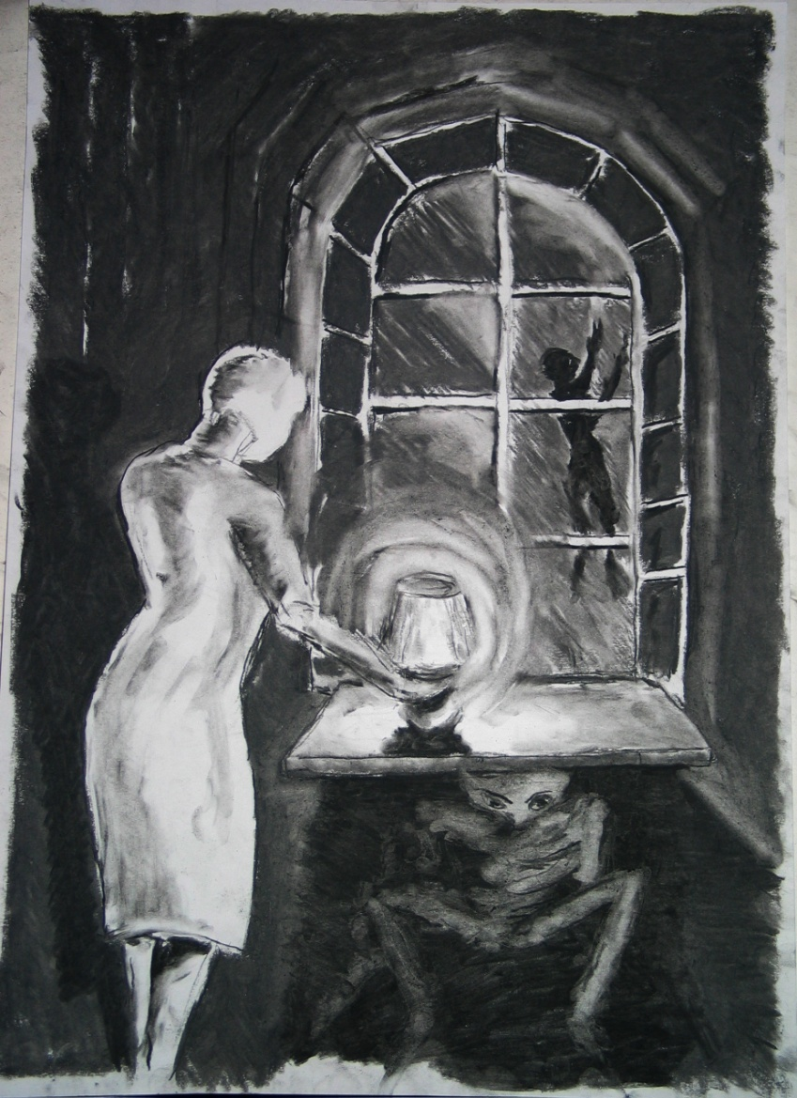

Alkemisten

Högt som en krona, på toppen av en mäktig kulle kringgärdad av en knotig urskog, står mina anfäders gamla slott. I århundraden har dess murar med förakt sett ut över det vilda och hårda landskapet, medan det tjänat som hemvist och fäste för den stolta ätt vars ädla historia är äldre än till och med de mosstäckta murarna. Dessa uråldriga hörntorn, märkta av stormar genom många mansåldrar och vittrade av tidens långsamma men mäktiga kraft, var under ridderlighetens tidsålder en av de mest fruktade och mäktiga fästningarna i Frankrike. Från dess avhuggna murkrön och skyttevärn har baroner, grevar, till och med kungar trotsats, men aldrig har ekot av angriparens steg hörts i de stora salarna.

Men dessa ärofyllda år är nu förflutna och allt har förändrats. Fattigdom inte fjärran från nöd parad med en stolthet över namnet som förbjuder den räddning som skulle finnas i köpmannens handel har hindrat ättemännen från att hålla ägorna i gott skick. Utanför - murarnas nedfallande stenar, parkernas otuktade vildvuxenhet, den torra, dammiga vallgraven, de leriga gårdsplanerna och de sammanfallande tornen. Innanför – de nedtyngda golven, de maskstungna panelerna och de urblekta gobelängerna. Tillsammans bär de historien av svunnen ära och storhet. Mansåldrarna passerade och med dem övergavs först ett av de fyra stora hörntornen, följt av ännu ett. Till slut var endast ett av tornen i bruk som boning för de sorgsna spillrorna av den ätt som en gång varit så mäktig.

Det var i en av de stora, dystra salarna i detta kvar-varande torn som jag, Antoine, den sista av de olyckliga och förbannade grevarna av C-, först såg dagens ljus, för nittio långa år sedan. Mellan dessa murar och i de mörka skogarna, i de vilda ravinerna och håligheterna i kullens sidor, framlevde jag de första åren av mitt liv. Jag fick aldrig lära känna mina föräldrar. Min fader dog vid trettiotvå års ålder, en månad innan min födelse, dräpt av en fallande sten som på något vis kommit loss från ett av de övergivna murkrönen. Då min moder dog i barnsäng vid min födelse föll ansvaret för min fostran och skolning på en trotjänares axlar. En gammal och betrodd man med stor kunskap, vars namn jag minns som Pierre. Jag var det enda barnet, och den brist på kamrater denna omständighet påtvingade mig förstärktes av den ovanliga fostran min åldrade vårdnadshavare utövade, då han avskilde mig från sällskap med torparnas barn som dväljdes med sina familjer i enkla boningar spridda över den kringliggande slätten. Då detta skedde sade Pierre att denna gräns dragits för mig då min ädla börd satte mig över samröre med ett sådant enkelt sällskap. Nu vet jag att det verkliga syftet var att hålla mina öron borta från skvallret om den fruktade förbannelse som vilar över min ätt som torparna i skenet från stugans eldstad om natten återberättade med dämpade röster.

Sålunda isolerad och hänvisad till mina egna förmågor och sällskap, ägnade jag min barndoms timmar åt de uråldriga volymerna i slottets dystra bibliotek och åt att vandra utan mål eller syfte genom det eviga dammet i de spöklika skogarna som täcker kullens fot. Det var kanske dessa omgivningar som drev mitt sinne att tidigt anta en skugga av melankoli. De texter och upptäcker som utforskade naturens mörka och fördolda sidor var de som hade starkast dragningskraft på mig.

Det var mig tillåtet att lära endast mycket litet om min egen art, och den lilla kunskap jag därom lyckades inhämta verkade mycket nedslående på mig. Måhända var det i begynnelsen endast den tydliga motvilja min åldrade läromästare visade mot att diskutera mitt fäderne som lade grunden för den skräck jag erfor varje gång min ätt nämndes. Men som jag lämnade barn-domen bakom mig kunde jag sammanfoga de samtalsfragment, ofrivilligt lämnade av en ovillig tunga fast i den annalkande senilitetens grepp. Dessa rörde vid en viss omständighet jag alltid sett som udda, men som nu framträdde som en dimhöljd fasa. Den omständighet jag talar om är den tidiga ålder vid vilken alla grevar av min ätt mött sin skapare. Medan jag tidigare sett detta som det naturliga uttrycket för en familj med kortlivade män, brydde jag senare mitt sinne om dessa förtida dödsfall och förde dem samman med åldringens tal om en förbannelse som sedan århundraden hindrat mina anfäders levnadslopp att passera trettiotvå års ålder. Då min tjugoförsta födelsedag inföll överlämnade gamle Pierre ett familjedokument som han sade gått från far till son i många generationer och vars författande fortsatts av varje innehavare. Dess innehåll var högst förbluffande och då jag tillägnade mig detta bekräftades mina mörkaste farhågor. Vid denna tid var min tro på det övernaturliga fast och djupt rotad, annars skulle jag föraktfullt ha avfärdat den otroliga berättelse som lades för mina ögon.

Dessa papper förde mig tillbaka till det trettonde århundradet, då det gamla slott jag satt i var en fruktad och ointaglig fästning. De beskrev en viss gammal man som en gång bott på våra ägor, en förvisso dådfull man men endast torpare, vid namn Michel, vanligen känd under efternamnet Mauvais - den Onde - då han hade ett ondskefullt rykte kring sig. Han hade läst mer än brukligt för hans sort, på jakt efter sådant som De Vises Sten och Ungdomens Källa och hade rykte om sig att ha kunskaper i svart magi och alkemi. Michel Mauvais hade en son vid namn Charles, en yngling lika kunnig som han själv i mörkrets hemligheter, som därför kallades Le Sorcier - eller Trollkarlen. Detta par, skydda av allt hederligt folk, misstänktes för de mest avskyvärda handlingar. Gamle Michel sades ha bränt sin hustru levande som ett offer till Djävulen och skulden för flera ouppklarade försvinnanden av små torparbarn lades på deras fruktade hus. I det mörker som var far och son strålade ett enda försonande mänsklighetens ljus, den onde gamle mannen älskade sin avkomma med stor intensitet, och ynglingen hyste för sin fader en kärlek som var större än den vanliga faderskärleken.

En natt störtades slottet på kullen in i den största förvirring då Godfrey, greve Henris son, försvunnit. Den upprivne fadern ledde skallgången in i trollkarlarnas stuga där de påträffade gamle Michel Mauvais, passandes på en enorm, våldsamt kokande kittel. Utan förvissning, i ilskans och förtvivlans herrelösa galenskap, lade greven händer på den gamle trollkarlen och innan han släppt sitt grepp hade livet gått ur hans offer. Under tiden gladdes tjänarna åt att ha hittat unge Godfrey i en avlägsen och oanvänd kammare i den stora byggnaden. Deras bud kom för sent och gamle Michel dog förgäves. Då greven och hans följeslagare avlägsnade sig från alkemistens ynkliga boning, trädde Charles Le Sorcier fram mellan träden. Tjänarnas skvaller lät honom förstå vad som skett, men han framstod först som oberörd över det öde som drabbat hans fader. Sedan, medan han långsamt gick fram för att möta greven, uttalade han med monoton men fruktansvärd röst förbannelsen som därefter vilade över ätten C-.

'Må framgent var ädling av ditt mordiska blod  
Vuxen till din ålder ej längre beträda denna jord’

sade han. Samtidigt som han försvann in i den mörka skogen drog han från sin tunikas veck en flaska med en färglös vätska som han kastade i sin faders dråpare ansikte innan han doldes av nattens ridåer. Greven dog utan att yttra ett ljud och begrovs följande dag endast lite över trettiotvå år efter sin födelse. Intet spår stod att finna efter mördaren, trots torparnas enträgna jakt genom de kringliggande skogarna och ängsmarkerna.

Tiden och bristen på åminnelse svepte förbannelsen i täta dimmor i den salig grevens familjs minnen. Så att då Godfrey, ödets oskyldiga verktyg i tragedin och ny greve, dog av ett vådaskott under en jakt vid trettiotvå års ålder, var allas sinnen uppfyllda av sorg och ingen plats fanns för tankar om förbannelsen. Men flera år senare då nästa unge greve – vid namn Robert – återfanns oförklarligt död på ett fält inom ägorna, började torparna viska om hur deras landsherre nyligen firat sin trettioandra födelsedag strax innan döden kommit till honom. Louis, Roberts son, hittades drunknad i vallgraven vid samma ödestyngda ålder och sålunda tecknades ättens dystra historia genom århundradena. Unga män vid namn Henri, Robert, Antoine och Armand slets från lyckliga och dygdefulla liv endast lite yngre än deras olycklige anfader då han blev bragd om livet.

Att det mig kvarstod på sin höjd elva år av jordelivet stod mig alldeles klart efter att ha läst dessa ord. Mitt liv, vilket jag tidigare inte vetat att skatta, blev mig nu kärare för var dag, alltmedan jag trängde djupare och djupare in i den svarta magins dolda mysterier. I min isolering hade den moderna vetenskapen inte gjort något intryck på mig och jag arbetade som på medeltiden. Lika uppslukad som gamle Michel och unge Charles själva hade varit då de sökt lärdom i demonologi och alkemi. Men hur mycket jag än läste kunde jag inte finna en förklaring till förbannelsen som vilade över min ätt. I ett infall av rationalitet gick jag så långt som till att söka en naturlig förklaring och lade skulden för mina förfäders tidiga död hos den ondskefulle Charles Le Sorcier och hans ättlingar. Men då noggranna efterforskningar inte visade några efterföljare till alkemisten, återvände jag till mina studier i det ockulta och försökte återigen finna en besvärjelse för att bryta förbannelsens grepp om min ätt. En sak var mig klar. Jag hade beslutat att aldrig taga mig en hustru, enär det inte fanns några andra grenar av familjen skulle jag sålunda bli den siste att leva under förbannelsen.

Då jag närmade mig trettio, gick gamle Pierre vidare till det hinsides livet. Ensam begravde jag honom under innergårdens stenar, på den plats han älskat då han var i livet. Sålunda var det mig givet att fundera över mig själv som den enda mänskliga varelse kvar inom slottets murar. Och i min ensamhet lade mitt sinne ner sina fåfänga protester mot det annalkande slutet och förlikade sig med det öde som så många av mina förfäder gått till mötes. Mycket av min tid upptogs nu av utforskningen av de förfallna, övergivna salarna och tornen i det gamla slottet, vilka fruktan hindrat mig att beträda i min ungdom. Gamle Pierre hade talat om för mig att vissa av dem inte hade gästats av människor på över fyra århundraden. Mycket jag påträffade var märkligt, nästan överväldigande. Mina ögon möttes av möbler, täckta av tidens damm och angripna av den eviga fuktens röta. Ett överflöd av spindelväv jag aldrig tidigare skådat var spunnet överallt och enorma fladdermöss slog sina beniga, olycksbådande vingar kring alla sidor i den annars obebodda dysterheten.

Jag förde en noggrann räkenskap över min exakta ålder, för med varje svängning av bibliotekets stora klocka gjordes avräkning på mitt kvarvarande liv. Långsamt närmade jag mig tiden som jag så länge fruktat. Då de flesta av mina förfäder tagits från livet strax innan de nådde Greve Henris exakta ålder vid sitt frånfälle, var jag ständigt vaksam för nalkandet av mitt okända slut. I vilken skepnad förbannelsen skulle betvinga mig visste jag inte, men jag var fast besluten att inte möta den som ett fegt eller passivt offer. Med ny kraft satte jag mig för att utforska det gamla slottet och dess innehåll.

Det var under en av de längsta av alla mina under-sökningar i den övergivna delen av slottet – mindre än en vecka innan den ödestyngda timma jag kände måste vara den yttersta gräns för mitt jordeväsen, bortom vilken jag inte kunde hysa något hopp om fortsatt liv – som jag snubblade över den viktigaste händelsen i mitt liv. Förmiddagen hade jag fördrivit genom att klättra kring i de halvt förfallna trapporna i ett av de gamla hörntornen, som nu mest liknade en ruin. Då eftermiddagen började göra sig påmind sökte jag mig ner i de lägre nivåerna och gick ner i vad som föreföll vara ett medeltida fängelse eller kanske ett modernare krutförråd. Då jag långsamt gick fram i den salpeter-täckta korridoren började vid trappans fot, blev golvet mycket fuktigt och snart såg jag i facklans sken en slät, fuktig vägg som hindrade min väg. Jag vände mig om för att återvända, då min blick föll på en liten lucka i golvet precis under mina fötter. Jag lyckades, efter en kraftsamling, lyfta luckan som avslöjade ett mörkt hål. Kväljande dunster slog emot mig och fick facklan att fräsa, sedan visade det svaga ljuset en trappa som ledde vidare ner i mörkret.

Så snart som facklan återigen brann stadigt nere i det motbjudande mörkret, påbörjade jag min nedstigning. Trappstegen var många och ledde ner till en stenlagd gång som jag förstod måste vara djupt under marken. Gången visade sig vara lång och slutade med en massiv ekdörr, lika fuktig som omgivningen, som envist stod emot alla mina försök att öppna den. Efter att jag givit upp mina ansträngningar och återträtt min väg tillbaka mot trappan, blev mina sinnen varse en av de djupaste och mest uppskakande upplevelser de mänskliga sinnena är i stånd att registrera. Utan förvarning hörde jag den tunga dörren bakom mig långsamt gnissla på sina rostiga gångjärn. Mina tankar var oförmögna att samla sig och nyktert analysera vad jag förnam. Att i en så totalt övergiven miljö som jag tagit det gamla slottet för, konfronteras med tecken på närvaro av antingen människa eller spöke rörde för mitt inre upp de mest fasansfulla skräckbilder. Då jag till slut vände mig om för att konfrontera ursprunget till dessa ljud måste mina ögon ha varit nära att framtränga ur sina hålor inför vad de såg.

Där, i det urgamla gotiska dörrvalvet stod en mänsklig skepnad. Den bar en liten hätta och en lång, medeltida tunika, mörk till färgen. Hans långa hår och skägg hade en skräckinjagande, djup svart ton och hade växt i otroligt övermått. Hans panna - ovanligt hög, hans kinder – insjunkna och fårade av djupa rynkor, hans händer – långa, klolika och knotiga, var alla av en sådan marmorlik dödens vithet som jag aldrig förut skådat hos en människa. Hans skepnad, tunn likt ett skelett, var böjd på ett underligt sätt och tycktes nästan försvunnen i det underliga plaggets stora veck. Men mest onaturliga var hans ögon, tvillinggrottor med avgrundens svarthet, fyllda av uttryck och visdom, men med ett omänskligt mått av ondsinthet. De var fästa på mig, genomborrade min själ med sitt hat och naglade fast mig där jag stod.

Till slut talade han med en mullrande röst vars ihålighet och inneboende ondska isade mitt blod. Det språk han begagnade var det vulgärlatin som brukades av lärda män under medeltiden, vilket jag själv blivit bekant med under mina studier av de gamla alkemisterna och demonologerna. Uppenbarelsen talade om förbannelsen som hängde över min ätt, talade om mitt förestående slut. Han uppehöll sig länge över de förgripelser min förfader gjort sig skyldig till gentemot den gamle Michel Mauvais och han talade med skadeglädje om Charles Le Sorciers hämnd. Han berättade hur den unge Charles hade flytt in i natten för att återvända flera år senare för att döda arvingen Godfrey med en pil just som han närmade sig den ålder då hans fader blivit mördad. Hur han i hemlighet hade återvänt till godset och i hemlighet installerat sig i den underjordiska kammare på vars tröskel främlingen nu stod och som redan då varit övergiven. Hur han hade övermannat Robert - Godfreys son - på ett fält, tvingat ner gift i halsen på honom och lämnat honom att dö vid trettiotvå års ålder. Sålunda upprätthöll han de onda villkoren i sin hatfyllda förbannelse. Nu lämnades jag att försöka föreställa mig lösningen på det största mysteriet, nämligen hur förbannelsen hade uppfyllts alltsedan Charles Le Sorcier enligt naturens och ålderdomens lagar måste ha dött, för nu började mannen framför mig att utveckla hur de två trollkarlarna, fader och son, studerat alkemi. Han framhöll Charles Le Sorciers forskning efter det elixir som gav envar som smakade därav evigt liv och ungdom.

Hans entusiasm syntes tillfälligt ha trängt undan den fruktansvärda svarta ondskan från hans blick som hade injagat sådan fruktan i mig. Men plötsligt återvände den demoniska blicken, och med ett läte som väsandet av en orm höjde han en liten glasflaska med den uppenbara avsikten att sätta en ände för mitt liv så som Charles Le Sorcier sexhundra år tidigare gjort med min förfader. Driven av någon självbevarande instinkt, bröt jag mig lös från besvärjelsen som hållit mig fast och hindrat mina rörelser, och slängde min döende fackla mot varelsen som hotade mitt liv. Jag hörde hur flaskan krossades mot stenväggen då tunikan började brinna och belyste den fruktansvärda scenen med ett spöklikt ljus. Mördaren in spe utstötte ett sådant skri av skräck och uppdämd ondska, att mina redan skakade sinnen inte förmådde utstå mer och jag föll avsvimmad till det fuktiga golvet.

Då jag till slut kom till mina sinnen, rådde ett totalt mörker och mitt förstånd som mindes vad som utspelat sig, drog sig för att skåda mer därav. Men nyfikenheten tog överhanden. Vem, frågade jag mig själv, var denne ondskans man och hur hade han kommit att vara innanför slottets väggar? Varför skulle han söka hämnd för Michel Mauvais död, och hur hade förbannelsen levt vidare genom de långa århundradena sedan Charles Le Sorciers tid? År av skräck lyftes från mina axlar, då jag visste att den man jag dräpt var roten till all fara från förbannelsen och att jag nu var fri. Jag brann av längtan att få veta mera om den ondska som hemsökt min ätt i århundraden och gjort min ungdom till en lång mardröm. Fast besluten att fortsätta mina utforskningar, kände jag i mina fickor efter eldstål och tände den oförbrukade fackla jag burit med mig.

Det första det nya ljuset avslöjade var den mystiske främlingens förvridna, svartnade kropp. De fruktans-värda ögonen var nu slutna. Denna syn var inte i mitt tycke, så jag vände mig mot kammaren bakom det gotiska dörrvalvet och trädde in. Här fann jag vad som verkade vara en alkemists laboratorium. I ett hörn fanns en enorm hög med glänsande, gul metall, vackert glimrande i fackelljuset. Det kan ha varit guld, men jag stannade inte upp för att undersöka det då jag var starkt påverkad av de händelser jag nyss upplevt. I kammarens bortre ände fanns en öppning ut till en av de många vilda ravinerna i kullens mörka skogar. Fylld av förundran och med insikt om hur främlingen hade tagit sig in i slottet, vände jag mig om för att återvända. Jag hade för avsikt att passera främlingens kvarlevor med bortvänt ansikte, men då jag närmade mig kroppen tyckte jag mig höra ett svagt ljud, som om livet inte helt hade slocknat ännu. Förskräckt vände jag mig om för att undersöka den förkolnade kroppen på golvet.

Plötsligt, med en svärta djupare än till och med det förbrända ansikte i vilket de satt, öppnades de fruktansvärda ögonen – med ett uttryck jag inte kunde tolka. De spruckna läpparna försökte formulera ord som jag inte kunde förstå. Jag hörde namnet Charles Le Sorcier och jag föreställde mig att jag kunde höra orden ”år” och ”förbannelse” komma från den förvridna munnen. Men jag kunde inte föreställa mig betydelsen av hans osammanhängande tal. Mitt oförstånd var uppenbart och de mörka ögonen sken av ondska mot mig. Trots att jag såg min motståndares hjälplöshet, darrade jag vid hans åsyn.

Med en sista kraftansträngning lyfte han plötsligt sitt ynkansvärda huvud från det fuktiga golvet. Då, inför mig, paralyserad av rädsla, återfann han sin röst och slungade med sina sista andetag fram de ord som sedan dess hemsökt mina dagar och nätter.

”Dåre!” Skrek han, ”anar du inte min hemlighet? Har du inte ett intellekt varmed du kan igenkänna den vilja som under sex långa århundraden uppfyllt den fasanfulla förbannelsen som vilar över din ätt? Har jag inte förtäljt dig om det eviga livets elixir? Vet du icke hur alkemins hemlighet lösts? Det är jag! jag! jag! som har levt i sexhundra år för att få min hämnd, för jag är Charles Le Sorcier!”

En minnesbild av dr Samuel Johnson

Det är ett privilegium att kunna minnas, även det som är långtråkigt och tröttsamt, och oftast är det förbehållet riktigt gamla människor. Det är nästan alltid genom dessa som historiens små nycker och anekdoter förs vidare till eftervärlden. Även om många av mina läsare observerat och påtalat att mitt sätt att skriva är gammalmodigt, så gläder det mig att så många ändå tror sig veta att jag är en ung man, född 1890 i Amerika. Nu tänker jag dock, för att lätta mitt hjärta som länge tyngts av denna hemlighet, berätta sanningen om min ålder och därigenom också ge trovärdighet till de minnesbilder av stora människor som jag träffat under min livstid. Jag vill härmed meddela att jag föddes på familjens gods i Devonshire, den tionde augusti 1690 (eller den tjugonde augusti enligt den gregorianska tideräkningen) vilket gör att jag nu lever mitt 228:e år. Jag flyttade tidigt till London, och som barn såg jag många stora personligheter under kung Williams regeringstid, bland annat den gode herr Dryden som brukade besöka Wills café titt som tätt. Och jag råkade även herr Addison och dr Swift, vilka jag sedermera blev god vän med, och herr Pope som jag var ännu bättre vän med, och verkligen respekterade fram till hans död. Men det är om en något senare bekantskap, dr Johnson, som jag vill berätta, och därför besparar jag er berättelsen om min ungdoms dagar. Dr Johnsons existens kom till min kännedom i maj månad 1738, men då träffade jag honom inte personligen. Herr Pope hade precis avslutat epilogen till sin bok ”Satirer” (som inleds med raden ”Du publiceras inte två gånger under tolv månader.”) och skickat in den för tryckning. Samma dag som Popes bok kom ut, publicerades en annan satirisk text med titeln ”London”, av den då helt okände Johnson. Den mottogs med översvallande hyllningar av den tidens kritiker och smakdomare, och Johnsons verk jämfördes med och framställdes som bättre än Popes. Utan att bry sig om sina belackare, som ansåg att han avundades sin rival, överöste herr Pope ”London” med beröm. Genom herr Richardson fick han veta vem Johnson var, och berättade för att mig att ”snart skulle nog Johnson tackla av.”

Själv lärde jag känna doktorn först 1763, när jag presenterades för honom på Mitre Tavern av James Boswell, en ung bildad skotte av börd, men med begränsad intellektuell kapacitet och avsaknad av humor.

Dr Johnson - som jag uppfattade honom - var illa klädd, klumpig och saktfärdig. Jag minns att han bar en otvättad vit peruk, utan puder och alldeles för liten för hans hjässa. Hans kläder var rostbruna, skrynkliga och fler än en knapp saknades. Ansiktet var för stort för att vara snyggt och var, liksom kläderna, plågade av tidens tand och det blev inte bättre av att han hela tiden skakade på huvudet i små spastiska rörelser. Jag hade långt tidigare hört av herr Pope om Johnsons sviktande hälsa.

Vid denna tidpunkt var jag nästan 73 år gammal, ganska exakt 19 år äldre än doktorn (som jag här kallar honom, trots att han tog sin examen först två år senare), så naturligtvis räknade jag med att han skulle respektera mig för min ålder. Jag var heller inte det minsta rädd för honom, vilket andra verkade vara. Jag frågade honom vad han tyckte om mina berömmande ord om hans senaste alster i ”The Londoner”, tidningen jag då arbetade på. Han svarade rakt på sak: ”Sir, jag har ingen kännedom om er tidning, och jag har inget intresse för tanklösa människors åsikter.” Hans fräckhet störde mig och jag bedrövades faktiskt över att en celebritet som Johnson kunde bete sig så ofint, men jag replikerade hövligt och förklarade att jag förvånades över att en man av Johnsons dignitet och rang kunde hysa förutfattade meningar om så kallade tanklösa människors åsikter trots att han inte ens läst dem. ”Varför det?”, svarade Johnson. ”Jag känner mig inte nödgad att bekanta mig närmare med er journalistik, när ni i er första fråga till mig ivrigt påtalar att ni är skribent.”

Efter detta blev vi vänner, och det var många saker vi tyckte om att diskutera med varandra. När jag vid ett tillfälle tillstod - för att hålla med honom - att jag betvivlade äktheten i Ossians poesi, så svarade han: ”Något som hela staden redan vet skulle jag inte vilja kalla för upptäckt, inte ens om det kommer från en skvallerjournalist. Du kan lika gärna säga att du hyser starka misstankar om att Milton faktiskt skrev ’Paradise Lost’!”

Efter denna episod träffades vi regelbundet, ofta på möten i den litterära klubb som startades av doktorn året därpå, tillsammans med herr Burke, parlamentets talesman, herr Beauclerk, en modemedveten gentleman, herr Langton, en djupt troende militärkapten, herr J Reynolds, en välkänd målare, författaren dr Goldsmith, Burkes styvfar dr Nugent, Sir John Hawkins, herr Anthony Charmier och jag själv. Vi brukade i regel träffas vid sjutiden på kvällen, en gång i veckan, på Turk’s Head på Gerrard Street i Soho, ända tills det såldes och blev en privat inrättning. Därefter flyttade vi våra möten, först till Prince’s på Sackville Street, sedan till Le Tellier’s på Dover Street och slutligen till Parsloe’s & The Thatched House på St. James’s Street. På dessa möten var det en gemytlig och lugn stämning, i bjärt kontrast till den trista jargong och snarstuckna attityd som jag alltid stöter på i litterära kretsar nuförtiden. Hos oss var lugnet påtagligt, trots att vi hade delade åsikter om de mest skilda ting. Dr Johnson och jag, liksom flera andra, var konservativa. Burke var en ”whig” och således motsatte han sig det amerikanska inbördes-kriget, och många av hans artiklar i saken spriddes i vida kretsar. Den mest osympatiska av våra medlemmar, Sir Hawkins, har sedermera skrivit flera lögnaktiga artiklar om vårt sällskap. En annan medlem, den excentriske Sir John, vägrade en gång betala för sin del av vår gemensamma middag med argumentet att han inte brukade äta middag hemmavid. När han vid ett senare tillfälle förolämpade Burke på ett helt oacceptabelt sätt blev resten av medlemmarna riktigt onda på honom, och han dök aldrig upp på något möte efter det. Han fortsatte dock att umgås med doktorn, och var faktiskt vittne till dennes testamente även om bland annat herr Boswell fick anledning att betvivla dess äkthet. Senare medlemmar i vår klubb var herr David Garrick, en skådespelare och gammal bekant till doktorn, bröderna Thomas och Joseph Warton, dr Adam Smith, dr Percy, en antikvarie, historikern Edward Gibbon, musikern dr Burnley, journalisten Malone och till sist herr Boswell. Garrick fick kämpa för att bli medlem, trots att han var på god fot med doktorn sedan tidigare, eftersom denne avskydde allt som hade med teater att göra. Doktorn hade också en fäbless för att hålla med Davy när vi andra inte gjorde det, och argumentera emot honom när vi andra höll med om hans åsikter. Men jag betvivlar inte att han verkligen uppskattade Garrick för han var aldrig elak mot honom, och han kunde verkligen vara stygg, sin komiska ådra till trots. Herr Gibbon var inte heller alltför uppskattad eftersom han hade ett riktigt osnutet beteende som inte ens de som beundrade hans historiska kunskaper kunde acceptera. Herr Goldsmith, en liten man som var lika välklädd som svårkonverserad, var min personliga favorit, antagligen eftersom jag inte heller hade talets gåva. Han var ordentligt avundsjuk på doktorn, men respekterade honom ändå. Jag minns att en utlänning, tysk tror jag att han var, satt med på ett möte och såg att doktorn var på väg att ta till orda under det att Goldsmith talade. Det var säkert omedvetet från hans sida, men eftersom han såg Goldsmith som en clown i förhållande till doktorn, avbröt han Goldsmith bryskt med orden: ”Hush, toktor Shonson will säga något!”

I detta illustra sällskap accepterades jag mer i egenskap av ålderman än för min bildning och skämtsamhet, eftersom jag där inte hade mycket att komma med i förhållande till de övriga. Doktorn retade sig på min vänskap med den berömde monsieur Voltaire, eftersom han var liberal, och han brukade säga ”Vir est acerrimi ingenii et paucarum literarum” om den franske filosofen.

Herr Boswell, en retlig man som jag känt sedan tidigare, brukade lustiggöra sig över mitt ibland tafatta manér och gammaldags peruker och klädesplagg. En gång när han druckit vin (som han var beroende av) försökte han provocera mig genom att skriva en dikt om mig på bordet mellan oss, men eftersom han var drucken gjorde han en grammatisk blunder. Då ombad jag honom passa sig för att fortsättningsvis dikta pasquinskt. Vid ett annat tillfälle klagade Bozzy (som vi brukade kalla honom) på min negativa attityd gentemot nya poeter i de artiklar jag publicerade i Monthly Review. Han menade att jag försökte hindra nya aspiranter att bestiga parnassens sluttningar. ”Ni misstar er, sir”, svarade jag. ”De poeter som inte får smaka framgångens frukter försöker alltid skylla sitt misslyckande på den kritiker som först skrev om dem.” I denna åsikt fick jag doktorns fulla stöd, något jag var tacksam för. Doktorn var också den förste att hjälpa till och revidera andras usla alster, och det brukade sägas att i den gamla blinda fru Williams bok var det nog högst två rader som inte doktorn själv författat. Vid den här tidpunkten reciterade doktorn några rader skrivna av hertigen av Leeds tjänare, som roat honom så pass att han lärt sig dem utantill. De handlade om hertigens bröllop och liknar i så stor utsträckning senare poeters verk att det verkligen inte skadar att jag här återger dem:

”När hertigen av Leeds till bröllop gå  
för en vacker mö med stil som få  
hur lyckliga blir inte de tvenne  
i Leeds stolthets goda umgänge”

Jag frågade doktorn om han begrep textens innebörd, och när han svarade nekande så kunde jag inte hålla mig från att göra följande omskrivning av texten:

”När stiliga Leeds hör bröllopsklockan rätt  
för en rättrådig skönhet av uråldrig ätt  
Hur mycket ska inte hennes stolthet lida  
För att få en sådan man vid sin sida”

När jag visade dessa rader för doktorn svarade han: ”Sir, du har förenklat versen, men du har inte lyckats bibehålla vare sig det poetiska eller humoristiska.”

Det skulle givetvis vara trevligt att berätta mer om mitt umgänge med doktorn och hans humoristiska sida, men jag är en gammal man och blir lätt uttröttad. Det verkar som om jag mest babblar på, utan vare sig sammanhang eller innehåll, när jag berättar om vad jag varit med om. Oftast om saker som andra inte gärna pratar om. Men om du tycker att det jag varit med om är intressant så skulle jag kunna prata mer om det vid något annat tillfälle. Jag minns faktiskt en hel del om Sam Johnson och hans klubb, och jag var till och med medlem efter att han gått hädan. Och jag saknar honom fortfarande. Jag minns hur generalen John Burgoyne, vars dramer och poesi publicerades efter hans död, förlorade med endast tre röster. Troligtvis på grund av hans oturliga nederlag vid Saratoga i det amerikanska inbördeskriget. Stackars John! Det gick bättre för hans söner, i alla fall som jag minns det, och en blev så småningom baron. Men jag är mycket trött. Jag är mycket, mycket gammal. Och nu är det dags för min eftermiddagslur.

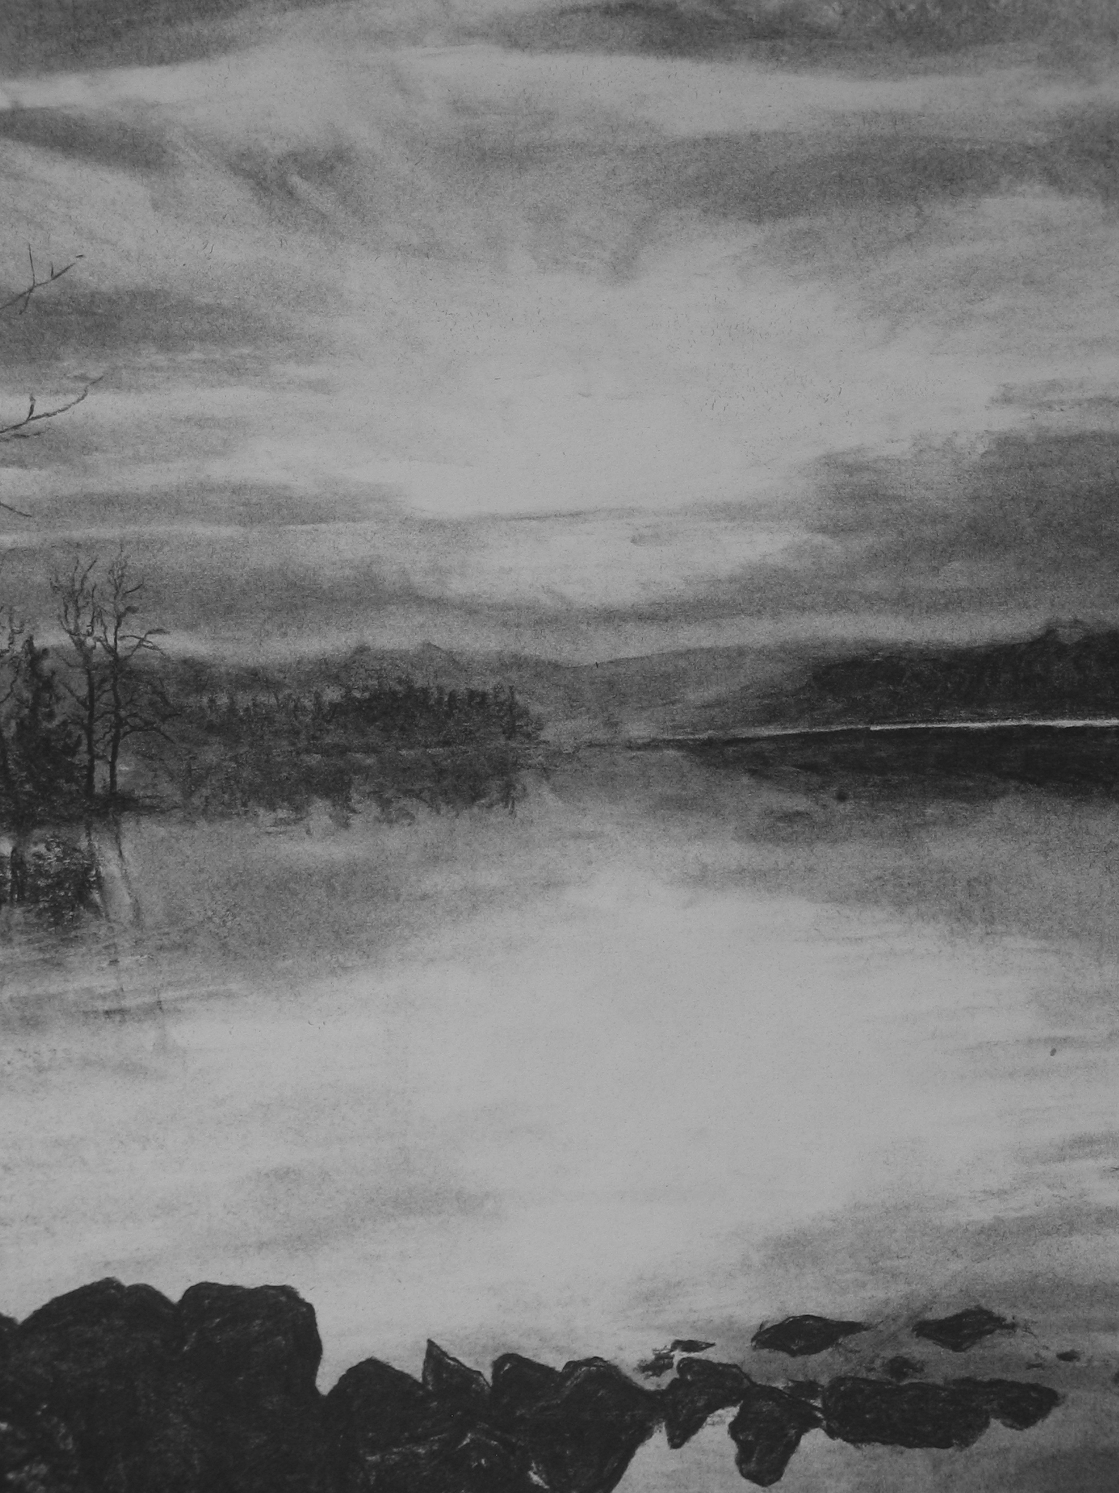

I Nis-dalen

I Nis-dalen lyser den bleknande månen med sitt allra tunnaste sken. Med sina veka horn stångar hon väg för ljuset genom det väldiga upasträdets dödliga bladverk. I dalens djupaste hålor, dit ljuset inte når, rör sig skepnader inte ägnade att beskådas.

Växtligheten är riklig på de båda sluttningarna. Slingerväxter och allsköns ogräs kryper mellan palatsruinerna. De omfamnar avbrutna pelare och underliga monoliter, och bryter upp de marmorgolv som lagts av sedan länge bortglömda händer. I träd som vuxit sig jättelika på söndervittrande torg hoppar små apor, medan giftormar och fjällbeklädda varelser utan namn krälar in och ut från djupa skattkammare. Väldiga är de stenar som nu sover under täckelsen av fuktig mossa. Mäktiga var de väggar de en gång föll ifrån. Deras skapare byggde dessa väggar för evigheten. Och de tjänar än ett ädelt syfte, ty under dem har nu den gröna paddan sin boning.

Längst ned i dalen flyter floden Than, vars vatten är slemmigt och fullt av sjögräs. Den härstammar från dolda källor och flödar mot underjordiska grottor. Dalens demon vet därför varken varför dess vatten är rött eller vart det tar vägen.

Anden som bor bland månstrålarna talade till dalens demon och sade, "Jag är gammal och glömmer mycket. Så berätta för mig hur de som byggde dessa saker av sten såg ut, vad de för övrigt gjorde, och vad de kallades". Demonen svarade, "Jag har förvisso ett gott minne, och är kunnig i de gamla sederna. Men även jag är gammal. Dessa varelser var mystiska, precis som vattnets väg i floden Than. Deras gärningar minns jag inte alls, för de varade endast ett ögonblick. Deras utseende minns jag svagt, de var lika de små aporna i träden. Deras namn minns jag dock tydligt, ty det rimmade med flodens. Dessa det förgångnas varelser kallades människan."

Så anden flög tillbaka till sin bleka måne, och demonen beskådade intensivt en liten apa i ett träd, på ett söndervittrande torg.

Gamle Bugs

En improviserad snyftare berättad av Marcus Lolluis, Prokonsul i Gaul

Sheehans biljardhall, som ligger i en avsides gränd mitt i Chicagos lagerdistrikt, är inte ett trevligt ställe. Dess luft, tyngd av tusentals odörer som Coleridge skulle funnit i Köln, kommer alltför sällan i kontakt med solens renande strålar, men slåss om platsen med de unkna dofterna av oräkneliga billiga cigarrer och cigaretter som hänger från läpparna på de oräkneliga människodjur som vistas där dag som natt. Men Sheehans popularitet förblir oinskränkt, och för det finns det en anledning – en anledning uppenbar för alla som tar sig tid att analysera ställets blandning av stanker. Över de unkna dofterna och den sjukliga instängdheten reser sig en doft som en gång var känd i hela landet, men som nu lyckligtvis är förvisad till livets baksida, tack vare order från den välvilliga statsmakten – doften av en stark, farlig whiskey – en särskild sorts förbjuden frukt i nådens år 1950.

Sheehans är Chicagos erkända centrum för underjordisk handel med sprit och narkotika, och som sådant har det en viss värdighet som sträcker sig ända ut i hörnen, men det fanns tills nyligen en som befann sig utanför denna värdighet – en som delande misären och smutsigheten, men inte vikten hos Sheehans. Han kallades ”Gamle Bugs”, och var den mest illa ansedda invånaren i en av de mest illa ansedda omgivningarna. Vad han en gång varit, var det många som försökte gissa, för hans språk och sätt att uttrycka sig berusad väckte i viss mån förundran, med vad han var kunde man lätt se – för ”Gamle Bugs” var i allra hösta grad ett praktexemplar av den patetiska sort som kallas ”slusk” eller ”uträknad”. Varifrån han kommit var det ingen som kunde säga. En natt hade han kommit instormande på Sheehans med fradga i munnen och skrikit efter whiskey och hashish, och efter att ha blivit försedd med detta i utbyte mot löfte om att utföra diverse arbeten, hade han blivit kvar och moppat golv, rengjort spottkoppar och glas och utfört hundra liknande enklare sysslor i utbyte mot den dricka och de droger som höll honom vid liv.

Han pratade mycket lite, och i den undre världens jargong, men tillfälligtvis uppeldad av ovanligt generösa mängder dålig whiskey, brister han ut i strömmar av obegripliga flerstaviga ord och partier av prosa och vers som föranleder vissa stamgäster att tro att han en gång sett bättre dagar. En ständig gäst – en indrivare under täckmantel – konverserade med honom ganska regelbundet, och trodde utifrån tonen i hans konversation att han en gång i tiden varit författare eller professor. Men den enda påtagliga ledtråden till hans förflutna var ett gulnat fotografi som han alltid bar med sig – ett fotografi av en ung kvinna med vackra drag. Detta plockade han då och då fram ur sin slitna ficka, tog av det omslagspapper som skyddade det och betraktade det i timmar med ett uttryck av ofattbar sorg och ömhet. Det var inte ett porträtt av någon som en invånare i den undre världen borde kunna känna, utan av en kvinna av nobel härkomst, klädd i märkvärdiga kläder från 30 år tidigare. Gamle Bugs verkade själv tillhöra det förflutna, för hans alldagliga kläder kännetecknades av ålderdomlighet. Han var en mycket lång man, troligen över sex fot, även om hans böjda nacke ibland dolde detta faktum. Hans hår, smutsigt vitt och hängande i stripor, var aldrig kammat, och över hans magra ansikte växte en ovårdad skäggstubb som alltid verkade vara halvlångt – aldrig rakat – men aldrig heller långt nog att bilda respektabla polisonger. Hans drag hade kanske en gång varit fina, men var nu fårade av effekterna av chockerande vanvård. Vid något tillfälle hade han varit obehagligt fet, men nu var han väldigt mager, den lila huden hängde i påsar under hans dimmiga ögon och på hans kinder. På det hela taget var Gamle Bugs inte angenäm att beskåda.

Bugs beteende var lika underligt som hans utseende. Vanligtvis var han urtypen för en utstött – redo att göra vad som helst för pengar, en slurk whiskey eller hashish – men vid sällsynta tillfällen ändrades de egenskaper som gett honom hans namn. Då försökte han skärpa till sig och en glöd tändes långsamt i hans insjunkna ögon. Hans beteende antog en ovanlig värdighet, och de sjaskiga människorna omkring honom kände att han utstrålade en viss överlägsenhet – något som gjorde dem mindre benägna att rikta sparkar eller slag mot den stackars saten. Vid dessa tillfällen visade han ett sardoniskt humör och fällde kommentarer som folket på Sheehans tyckte var dumdristiga och irrationella. Men dessa perioder passerade snabbt och Gamle Bugs återgick till sitt golvskrubbande och spottkopps-rengörande. Om det inte vore för en sak skulle Gamle Bugs varit en perfekt slav på haket – och den saken var hans uppförande när en ung man skulle få sin första sup. Den gamle mannen reste sig då från golvet i ilska och upphetsning, och muttrade hot och varningar, och försökte övertyga novisen att inte ge sig in på ”se livet som det är”-banan. Han spottade och fräste, exploderade i prosaiska varningar och märkliga eder, uppeldad av en fasansfull uppriktighet som fick mer än ett drogpåverkat sinne i det överfulla rummet att rysa till. Men efter en stund vandrade hans alkoholstinna hjärna från ämnet, och med ett fånigt flin återgick han till sin mopp och sina skurtrasor.

Jag tror inte att många av Sheehans stamgäster någonsin kommer att glömma den dagen då unge Alfred Trever kom in. Han var något av ett ”fynd” – en rik och väldigt energisk ung man som gjorde allting han ägnade sig åt ”fullt ut” – åtminstone om man fick tro Pete Schultz, Sheehans ”spanare”, som hade stött på ynglingen på Lawrence Collage, i den lilla staden Appleton i Wisconsin. Trever var son till prominenta föräldrar i Appleton. Hans far, Karl Trever, var advokat och välaktad invånare, emedan hans mor var en väl ansedd poet under sitt flicknamn Eleanor Wing. Alfred själv var en lärd man och erkänd poet, men med en viss barnslig ansvarslöshet som gjorde honom till ett idealiskt byte för Sheehans spanare. Han var blond, stilig och bortskämd, en vivör ivrig att prova alla sorters fördärv som han hade läst och hört om. Vid Lawrence hade han varit en ledargestalt i skojbrödraskapet ”Tappa Tappa Keg”, där han var den vildaste och gladaste av de vilda och muntra unga upptågsmakarna, men dessa omogna, studentikosa frivoliteter tillfredsställde honom inte. Han kände till värre fördärv genom böcker och nu längtade han efter att prova dem själv. Kanske hade dessa vilda tendenser stimulerats något av den återhållsamhet han utsatts för hemma, för fru Trever hade särskilda skäl för att uppfostra sitt enda barn särskilt strängt. Hon hade, i sin egen ungdom, kommit i kontakt med fördärvets fasor genom en som hon en tid varit förlovad med.

Unge Galpin[1], som fästmannen hette, hade en gång varit en av Appletons mest ansedda söner. Han vann ryktbarhet som pojke genom sin fantastiska mentalitet och han var framgångsrik på universitetet i Wisconsin, vid 23 års ålder återvände han till Appleton för att ta en professur vid Lawrence och för att sätta en diamantring på Appletons fagraste dotters finger. Under en säsong gick allt bra, tills en storm utan förvarning bröt ut. Dåliga vanor, med början för många år sedan i ett första glas i ett avskilt skogslandskap, började framträda hos den unge professorn, och endast genom en hastig upp-sägning lyckades han undvika ett åtal för moraliskt fördärv av sina elever. Hans förlovning bröts upp och Galpin flyttade österut för att börja ett nytt liv, men inom kort hörde invånarna i Appleton talas om hans skamliga avsked från New Yorks universitet, där han blivit lärare i engelska. Galpin ägnade nu all sin tid åt biblioteket och föreläsningar, förberedde volymer och tal om diverse ämnen som alla hade anknytning till *belle lettrs*, och visade alltid prov på ett så anmärkningsvärt geni att allmänheten någon gång måste förlåta honom för hans tidigare snedsteg. Hans passionerade föreläsning till Villons, Poes, Verlaines och Oscar Wildes försvar applicerades även på honom själv, och i hans triumfs korta brittsommar var det tal om förnyad förlovning i ett visst hem på Park Avenue. Men då föll slaget. En slutgiltig förnedring, som överskuggade alla tidigare, krossade illusionen hos de som trodde att Galpin skulle kunna förändras, och den unge mannen övergav sitt namn och gick under jorden. Rykten förknippade honom då och då med en viss ”Consul Hasting” vars arbeten för teater och filmbolag fick ett visst mått uppmärksamhet på grund av sitt fackmässiga bredd och djup, men Hasting försvann snart, och Galpin blev snart ett namn som bara användes som varnande exempel av föräldrar. Eleanor Wing gifte sig snart med Karl Trever, en advokat i karriären, och av hennes tidigare beundrare fanns bara de minnen som dikterade namngivningen av hennes enda son, och den moraliska vägledningen av denne stilige och envise yngling. Men trots denna vägledning befann sig nu Alfred Trever på Sheehans och var på väg att ta sin första sup.

”Chefen”, skrek Schultz när han kom in i det illa-luktande rummet med sitt unga offer, ”detta är min vän Al Trever, bästa killen vid Lawrence – vid Appleton, Wis, du vet. Toppenkille också, hans far är advokat och hans mor är ett eldigt geni. Han vill se livet som det verkligen är – vill veta hur riktigt eldvatten smakar – så kom ihåg att han är min vän och behandla honom väl.”

När namnen Trever, Lawrence och Appleton for genom luften kände slöfockarna något ovanligt. Kanske var det bara något ljud från bollarna på biljardbordet, eller skramlet av glas från de bakre regionerna – kanske bara det, plus något märkligt ljud från de smutsiga gardinerna för det igengrodda fönstret – men många trodde att någon i rummet hade gnisslat tänder och dragit efter andan.

”Trevligt att träffas, Sheehan.” sade Trever med en lågmäld, välskolad röst.

”Detta är min första erfarenhet av ett ställe som detta, men jag går i livets skola, och vill inte missa någon erfarenhet. Det finns poesi i sådana här saker, vet ni – eller kanske vet ni inte det, men det spelar ingen roll.”

”Unge man”, svarade innehavaren, ”du har kommit till rätt ställe för att skåda livet. Vi har alla sorter här – verkliga livet och trevligt. Det förbannade regeringen kan försöka göra folk goda, men den kan inte hindra någon från att ta sig ett järn när han känner för det. Vad vill du ha grabben – sprit, koks eller någon annan sorts knark? Vi har allt du kan tänka dig.”

Stamgästerna säger att de vid den här tidpunkten lade märke till att moppens monotona rörelse upphörde.

”Jag vill ha whiskey – gammaldags fin råg!” utbrast Trever entusiastiskt. ”Jag ska säga dig att jag är trött på vatten efter att ha läst om alla glada upptåg som studenter hittade på förr. Jag kan inte läsa en Anacreontiker utan att det vattnas i munnen – och då är det något betydligt starkare än vatten jag suktar efter!”

”Anacreontiker – vad fan är det?” flera nära stående personer tittade upp efter att den unge mannen kommit lite utanför deras begreppsram. Men indrivaren under täckmantel förklarade för dem att Anacreon var en glad gammal narkoman som levde för många år sedan och som skrivit om hur kul han brukade ha när hela världen var som Sheehans.

”Låt mig se, Trever”, fortsatte indrivaren, ”sade inte Schultz att din mor också var en litterär person?”

”Jo, för fan”, svarade Trever, ”men inte i närheten av gamle Teian! Hon är en av de där eviga, tråkiga moraliserarna som försöker ta allt det roliga ur livet. Hipp som happ-typen – hört talas om henne? Hon skriver under sitt flicknamn Eleanor Wing.”

Nu släppte Old Bugs sin mopp.

”Här kommer dina saker”, annonserade Sheehan glatt när en bricka med flaskor och glas rullades in i rummet. ”Fin gammal råg, eldigare kan du inte hitta någonstans.”

Ynglingens ögon lyste och hans näsborrar vidgades vid doften från den bruna vätskan som en man hällde upp åt honom. Han kände avsmak, och all hans medärvda finess kämpade emot, men hans beslutsamhet att smaka på det verkliga livet fanns fortfarande kvar, så han stålsatte sig. Men innan han beslutsamhet hann sättas på prov, kom det oväntade emellan. Gamle Bugs flög upp från den hukade ställning han tidigare haft och hoppade mot ynglingen och slog glaset ur hans hand, samtidigt som han attackerade brickan med flaskor och glas med moppen, så innehållet slogs sönder mot golvet i en blandning av illaluktande vätskor och krossade flaskor och glas. Ett antal män, eller varelser som en gång varit män, kastade sig mot golvet och började slicka i sig från spritpölarna, men de flesta förblev orörliga och observerade håglöst det dittills aldrig tidigare skådade händelserna i baren. Gamle Bugs rätade upp sig framför den häpne Trever, och sade med mild och kultiverad röst ”Gör det inte. Jag var en gång som du, och jag gjorde det. Nu är jag – så här.”

”Vad menar du, din förbannade gamle tok?” skrek Trever. ”Vad menar du med att störa en gentleman i hans förströelser?” Sheehan, som nu återhämtat sig från sin förstummelse, gick fram och lade en tung hand på den gamle lösdrivarens axel.

”Det var sista gången för dig gamle man!” utbrast han ilsket. ”När en gentleman vill ha en sup här, så ska han, för guds skull, kunna få det, utan att du lägger dig i. Stick nu härifrån innan jag sparkar ut dig!”

Men Sheehan hade inte tagit med effekterna av nervös stimulans av ett att abnormt psyke i beräkningarna. Gamle Bugs tog ett fastare grepp om sin mopp och fattade den som en makedonsk hoplit fattar sitt spjut, och hade snart frigjort en ansenlig yta runt sig, under det att han skrek olika lösryckta delar av citat, särskilt, ”… Belials söner, gödda av oförskämdheter och vin.”

Rummet blev ett pandemonium av män som hojtade och skrek av fruktan för den argsinta varelse de hade väckt. Trever verkade matt i förvirringen, och backade till väggen när striden tätnade. ”Han ska inte dricka! Han ska inte dricka!” vrålade Gamle Bugs när han verkade få slut på - eller sätta sig över – citat. Polismän uppenbarade sig i dörren, ditlockade av oväsendet, men i början hade de inget utrymme att ingripa. Trever, som nu var helt skräckslagen och botad från sitt begär att se livet från den mörka sidan, förflyttade sig mot de blåkostymerade nykomlingarna. Kunde han bara fly och ta ett tåg till Appleton, tänkte han, skulle han betrakta sin utbildning i fördärv som avslutad.

Då upphörde Gamle Bugs plötsligt att svinga sitt spjut och stod still – ställde sig mer upprätt än någon någonsin tidigare sett honom göra. ”Ave Caesar, moriturus te saluto!” skrek han och föll till det whiskeystinkande golvet, för att aldrig mer resa sig upp.

De efterföljande intrycken kommer för alltid att etsa sig fast i Trevers minne. Händelseförloppet är suddigt, men ovedersägligt. Polismännen plöjde en väg genom folkmassan och förhörde alla noggrant, både angående bråket och om den döde mannen på golvet. Sheehan blev särskilt överöst med frågor, men utan att det framkom någon användbar information om Gamle Bugs. Då kom indrivaren ihåg fotot, och föreslog att det kunde användas för identifikation på polishögkvarteret. En konstapel böjde sig motvilligt över den frånstötande mannen och hittade den inlindade pappbiten, som han skickade runt bland de närvarande.

”Vilken läckerbit!” sade en berusad man när han såg det vackra ansiktet, men de som var nyktra sade inget, och såg med respekt och beundran på de fina, spirituella dragen. Ingen kunde placera kvinnan, och alla undrade hur den narkotikaberoende lösdrivaren kunde ha ett sådant porträtt i sin ägo – det vill säga, alla utom indrivaren, som betraktade de invaderande polismännen besvärat. Han hade sett lite djupare in under Gamle Bugs fasad av totalt förfall.

När bilden skickades vidare till Trever, förändrades han helt. Efter sin första förvåning lindade han in porträttet igen, som för att skydda det från ställets solkighet. Sedan granskade han länge mannen på golvet, lade märke till hans ovanliga längd, hans aristokratiska drag som verkade uppenbara sig nu när livets låga släckts. Nej, svarade han hastigt, på frågan om han kände igen kvinnan på bilden. Den var så gammal nu att ingen kunde förväntas känna igen henne.

Men Alfred Trever talade inte sanning, vilket många misstänkte när han erbjöd sig att ta ansvar för kroppen och säkerställa dess transport till Appelton. Över spisen i biblioteket i hans hem hängde en exakt kopia av den bilden, och i hela sitt liv hade han känt och älskat den kvinnan.

För de fina och eleganta dragen var de av hans egen mor.



Juan Romero

Egentligen har jag ingen lust att tala om de händelser som ägde rum vid Nortongruvan den artonde och nittonde oktober 1894. Pliktkänslan gentemot vetenskapen är det enda som, i min levnads sista år, får mig att erinra mig dessa scener och tilldragelser, extra skräckfyllda eftersom jag inte fullt ut kan definiera dem. Men jag känner att innan jag dör måste jag berätta vad jag vet om Juan Romeros, ska jag säga, *övergång*.

Mitt namn och ursprung behöver inte sparas till eftervärlden, jag föredrar faktiskt att de inte gör det, för när en man plötsligt migrerar till staterna eller kolonierna så lämnar han sitt förflutna bakom sig. Vad jag en gång var är dessutom inte det minsta relevant för min berättelse, men minns kanske ändå det faktum att jag under min tjänstgöring i Indien kände mig mera hemma bland de infödda, vitskäggiga lärarna än bland mina egna arbetskamrater. Jag hade forskat en hel del i mystisk, österländsk lära när jag överrumplades av de olyckor som föranledde mitt nya liv i det vidsträckta västra Amerika – ett liv där det tycktes mig praktiskt att anta ett namn – mitt nuvarande – som är väldigt vanligt och oansenligt.

Under sommaren och hösten 1894 uppehöll jag mig i Kaktusbergens dystra omgivningar, anställd som en vanlig arbetare vid den kända Nortongruvan. En äldre guldgrävare hade upptäckt den några år tidigare och från att ha varit en nästan obebodd plats hade trakten blivit en sjudande kittel av nödställt liv. En guldgruva som låg djupt under en bergssjö hade berikat sin vördnadsvärde upptäckare bortom hans vildaste drömmar, och utgjorde nu sätet för omfattande tunnelgrävande åt det företag som slutligen hade köpt den. Fler grottor hade upptäckts, och skörden av den gula metallen var enorm. En stor och heterogen armé av gruvarbetare slet dag och natt i de många passagerna och bergshåligheterna. Arbetsledaren, en herr Arthur, diskuterade ofta de säregna geologiska formationerna i omgivningarna, spekulerade i grottkedjornas möjliga omfång och bedömde det gigantiska gruvföretagandets framtid. Han ansåg att de guldbringande håligheterna var ett resultat av vatten i rörelse och att den sista av dem snart skulle vara öppnad.

Det var inte långt efter min ankomst och anställning som Juan Romero kom till Nortongruvan.

Jag uppmärksammade honom på grund av att hans utseende skilde sig från de övriga i den stora flock ovårdade mexikaner som lockats dit från grannlandet, för trots att han hade ett i grunden indianskt yttre så var hans hy ljusare och ansiktsdragen förfinade, vilket var ovanligt för den genomsnittlige mexikanen eller infödda i trakten. Det är besynnerligt att trots att Romero skiljde sig så mycket från den hispaniserade massan och stamindianerna, gav han inte något intryck av att ha kaukasiskt blod i ådrorna. Det var inte den kastilianske conquistadoren, inte heller den amerikanske pionjären utan den forne och noble azteken, som tankarna gick till när den tyste arbetaren steg upp tidigt på morgonen och fascinerat tittade på solen som kröp över kullarna i öster, medan han sträckte sina armar mot klotet som om det vore en rit vars ursprung han inte själv förstod. Men trots sitt ansikte väckte inte Romero på minsta sätt tankar om nobilitet. Obildad och smutsig hörde han hemma bland de andra brunhyade mexikanerna, och han kom (fick jag veta efteråt) från den absolut lägsta sortens miljö. Han hade som barn hittats i en kal bergsboning, den enda överlevande från en epidemi som dödligt gått fram. I närheten av boningen, nära en ganska ovanlig klippskreva, hade två skelett legat, nyligen gamätna och förmodligen de enda kvarlevorna av hans föräldrar. Ingen kom ihåg deras identitet, och de glömdes snart bort av det stora flertalet. Ett jordskred kort därefter, som smulade sönder boningen och fyllde igen bergsskrevan, utplånade hela skådeplatsen och hindrade vidare hågkomst. Uppfostrad av en mexikansk boskapstjuv som gett honom hans namn, skilde sig Juan inte mycket från sina kamrater. Den gemenskap Romero kände med mig hade utan tvekan sin början i den egendomliga, forntida hinduring jag alltid bar när jag inte arbetade. Dess ursprung, och hur den kom i min ägo, kan jag dock inte berätta om. Den var min sista länk till ett för evigt avslutat kapitel av mitt liv, och jag värderade den högt. Jag observerade snart att mexikanen med det egendomliga utseendet visade intresse för den, han tittade på den med ett uttryck som slog alla misstankar om rent begär ur tankarna. Ringens uråldriga hieroglyfer såg ut att väcka en svag erinran i hans otränade men aktiva sinne, även om han knappast kan ha sett något liknande tidigare. Endast ett par veckor efter sin ankomst var Romero som en trogen tjänare till mig, oaktat att jag själv inte var något mer än en vanlig gruvarbetare. Våra konversationer kunde inte bli annat än begränsade. Han kunde bara några få ord engelska, och jag fann att min skolspanska var någonting ganska olikt den dialekt som talades av arbetarna i nya Spanien.

Tilldragelsen jag ska berätta om förebådades ej av några varningar. Trots att Romero hade intresserat mig, och trots att min ring hade påverkat honom på ett så besynnerligt sätt, tror jag inte att någon av oss hade kunnat förutspå vad som skulle följa när explosionen utlöstes. Geologiska överväganden hade dikterat en utvidgning av gruvan rakt nedåt från den djupaste delen av det underjordiska området, och generalens antagande att det var massiv sten man skulle stöta på hade lett till att man placerat en ofantlig mängd dynamit i berget. Varken jag eller Romero var inblandade i det arbetet, varför våra första aningar om att något extraordinärt var på gång kom från annat håll. Sprängladdningen, kanske tyngre än beräknat, hade verkat skaka om hela berget. Fönstren i kåkarna på sluttningen utanför krossades av stöten, och samtliga gruvarbetare i de närbelägna gångarna slogs till marken. Juvelsjön, som låg ovanför händelsernas centrum, svallade som under en storm. Vid undersökning visade det sig att en ny oändlig avgrund öppnat sig nedanför explosionen, ett bråddjup så monstruöst att inget vanligt verktyg kunde mäta dess djup, ej heller någon lampa lysa upp det. Förbryllade sökte utgrävarna kontakt med generalen, som gav order om att långa rep skulle hämtas fram till schaktet, skarvas ihop och sänkas ned utan avbrott tills en botten kunde upptäckas.

Kort därefter underrättade de bleka arbetarna generalen om att de misslyckats. Vänligt men bestämt uttryckte de en vägran att återvända till klyftan och även att fortsätta arbeta i gruvan innan schaktet stängts igen. De konfronterades uppenbarligen av någonting bortom deras erfarenhet, för så vitt de kunde se var tomrummet nedanför ändlöst. Generalen förebrådde dem inte. Istället grubblade han djupt och gjorde upp planer för följande dag. Nattskiftet entledigades den kvällen.

Klockan två på morgonen började en ensam prärievarg uppe på berget att yla dystert. Någonstans inifrån gruvområdet skällde en hund som svar, antingen åt prärievargen – eller åt någonting annat. En storm ackumulerade sig runt bergstopparna i området, och egendomligt formade moln ilade hotfullt tvärs över den suddiga biten av ljus från himlen som markerade en knappt full månes försök att lysa genom många lager av cirrostratusdimmor. Det var Romeros röst från britsen ovanför som väckte mig, en spänd och upphetsad röst med en vag förväntan jag inte kunde sätta fingret på:

*"¡Madre de Dios! - el sonido - ese sonido – ¡oiga Vd! - ¿lo oye Vd? - señor,* LJUDET!"

Jag lyssnade och undrade vilket ljud han menade. Prärievargen, hunden, stormen, alla var de hörbara, det sistnämnda nu stigande då vinden tjöt alltmer rasande. Blixtar syntes genom husets fönster. Jag tilltalade den nervöse mexikanen, och radade upp ljuden jag hört:

*"¿El coyote? - ¿el perro? - ¿el viento?"*

Men Romero svarade inte. Sedan började han viska som i fruktan:

*"El ritmo, señor - el ritmo de la tierra –* DUNKANDET NERE I MARKEN!”

Och nu hörde jag också, hörde och skälvde utan att veta varför. Djupt, djupt nedanför mig fanns ett ljud – en rytm, precis som han hade sagt – som, trots att det var ytterst svagt, överröstade både hunden, prärievargen och det ökande ovädret. Att försöka beskriva det är lönlöst – för det var sådant att ingen beskrivning är möjlig. Kanske var det som motorernas pulserande långt ner i ett fartyg, som det känns från däck, likväl inte så mekaniskt, inte så tomt på liv och medvetande. Av alla dess kvalitéer, gjorde avlägsenheten i jorden mest intryck på mig. Fragment från en passage av Joseph Glanvil som Poe har citerat rusade till mitt sinne med kolossal effekt[2]:

“ … storheten och outgrundligheten i Hans verk som har ett djup större än dit Demokritos når.”

Plötsligt hoppade Romero ner från sin brits, stannade framför mig och tittade med uppspärrade ögon på min hand och den sällsamma ringen, som glimmade mystiskt i skenet av varje ljusblixt, och stirrade sedan spänt i riktning mot gruvschaktet. Jag reste mig också och vi stod båda orörliga en stund och ansträngde våra öron allteftersom den kusliga rytmen verkade intensifieras. Sedan, utan någon synbar viljekraft, började vi röra oss mot dörren, vars skallrande i stormen trösterikt vittnade om jordisk realitet. Det taktfasta mässandet i djupet – för så lät ljudet nu – ökade i volym och tydlighet, och vi kände oss oemotståndligt uttvingade i stormen och därefter till den gapande svarta tomheten i schaktet. Vi mötte inte en levandes själ, för nattskiftet hade blivit befriade från sina sysslor, och de var tveklöst på Dry Gulch och spred ondskefulla rykten i öronen på någon sömnig bartender. Från nattvaktens hytt kom emellertid en liten fyrkant av gult ljus som ett vakande öga. Omtöcknat undrade jag vad för intryck det rytmiska ljudet hade på väktaren, men Romero rörde sig fortare nu och jag följde efter utan att stanna.

Medan vi närmade oss schaktet blev ljudet mer invecklat. Det slog mig att det var hemskt likt en sorts orientalisk ceremoni med trumslag och mässande från många röster. Jag har, som ni vet, varit mycket i Indien. Romero och jag rörde oss utan nämnvärd tvekan genom gångar och nedför stegar, hela tiden i riktning mot företeelsen som lockade oss till sig, trots vår ynkligt hjälplösa fruktan och motvilja. Vid ett tillfälle föreställde jag mig att jag blivit galen – detta var när jag undrade hur vår väg var upplyst trots att det inte fanns några lampor, och förstod att den uråldriga ringen på mitt finger glödde med kuslig strålglans och spred ett blekt skimmer genom den fukttyngda luften omkring oss.

Det var utan förvarning som Romero, efter att ha klättrat ned för en av de många vida stegarna, började springa och lämnade mig ensam. En ny och vild ton i trummandet och mässandet, för mig knappt förnimbar, hade påverkat honom på ett förfärande sätt, och med ett vilt skrik ökade han farten utan vägledning i grottans mörker. Jag hörde hans upprepade tjut framför mig när han klumpigt snubblade förbi avsatserna och som en vansinnig kravlade ned för de rangliga stegarna. Trots att jag var vettskrämd hade jag kvar så pass mycket av min uppfattningsförmåga att jag noterade att jag inte kände igen hans tal. Hårda men uttrycksfulla mångstaviga ord hade ersatt den vanliga blandningen av dålig spanska och ännu sämre engelska, och av dessa verkade bara det upprepade skriket *"Huitzilopotchli"* det minsta bekant. Senare identifierade jag definitivt ordet som en del i en stor historikers[3] arbeten – och rös när jag gjorde associationen.

Denna fruktansvärda natts höjdpunkt var rörig men ganska kortvarig, och började just när jag nådde den sista grottan på vandringen. Ut ur mörkret alldeles framför mig kom ett slutgiltigt vrål från mexikanen, och det ackompanjerades av ett sådant ociviliserat oljud att jag aldrig skulle kunna höra det igen och överleva. I det ögonblicket verkade det som om all jordens gömda fasa och monstrositet hade trätt fram i ett försök att besegra den mänskliga rasen. Samtidigt slocknade ljuset från min ring, och jag såg ett nytt ljussken glimma från en plats längre ner några meter framför mig. Jag hade kommit fram till avgrunden, som nu glödde rödaktig och uppenbarligen hade svalt den olycksalige Romero. Jag närmade mig och kikade över kanten på gapet som inget verktyg hade kunnat mäta, och som nu var ett pandemonium av flämtande lågor och ohyggligt oväsen. Först skådade jag enbart ett sjudande suddigt ljus, men sedan framträdde konturer, oändligt långt borta, ur förvirringen och jag såg – var det Juan Romero? – *men Gud! Jag vågar inte berätta vad jag såg!* …En himmelsk kraft kom till min hjälp och den utplånade både ljus och ljud i en sådan krasch som torde höras då två universum kolliderar i rymden. Kaos uppstod, och jag kände glömskans frid.

Jag vet knappt hur jag ska fortsätta eftersom omständigheterna var så enastående, men jag ska göra mitt bästa och inte ens försöka att skilja mellan det verkliga och det skenbara. När jag vaknade låg jag tryggt på min sovbrits och den röda gryningsglöden syntes genom fönstret. En bit bort låg Juan Romeros livlösa kropp på ett bord, omringat av en grupp män och lägrets läkare. Männen diskuterade mexikanens märkliga död som hade inträffat under sömnen, en död som på något sätt verkade höra samman med den fruktansvärda ljusblixt som hade träffat och skakat berget. Det fanns ingen uppenbar dödsorsak, och obduktionen kunde inte heller visa varför Romero inte längre var i livet. Brottstycken av samtal angav att utan tvivel hade varken Romero eller jag lämnat huset där vi sov under natten, och att ingen av oss hade varit vakna under den skrämmande stormen som hade passerat Kaktusbergen. De män som hade vågat sig ner i gruvschaktet berättade att stormen hade orsakat omfattande ras, och fullständigt stängt igen den djupa avgrund som hade förorsakat så mycket farhågor dagen innan. När jag frågade nattvakten vilka ljud han hört före det enorma åsknedslaget nämnde han en prärievarg, en hund och den morrande bergsvinden – ingenting annat. Jag tvivlar inte på hans ord.

När arbetet återupptogs kallade arbetsledare Arthur till sig några särskilt pålitliga män för att göra några undersökningar runt stället där avgrunden uppträtt. De var inte så angelägna, men lydde och ett djupt borrhål gjordes. Resultaten var mycket underliga. Tomrummets tak, som det hade sett ut när det var öppet, hade inte varit tjockt, likväl mötte utforskarnas borrar något som tycktes vara ändlös massiv sten. Då de inte fann någonting annat, och ej heller guld, gav arbetsledaren upp sina försök, men en perplex min for emellanåt över hans ansikte när han satt och funderade vid sin pulpet.

En annan sak är också besynnerlig. Kort efter att jag vaknat morgonen efter stormen, noterade jag att hinduringen oförklarligt var borta från mitt finger. Jag hade värderat den högt, men kände trots det en känsla av lättnad över att den försvunnit. Om någon av mina arbetskamrater i gruvan hade lagt beslag på den, måste han ha gömt undan sitt byte på ett väldigt smart ställe för trots annonseringar och polisinsatser såg jag aldrig till ringen igen. På något sätt tvivlar jag på att den stals av en jordisk hand, ty i Indien fick jag lära mig många egendomliga saker.

Min uppfattning av hela upplevelsen varierar. Mitt på ljusa dagen och under de flesta årstider är jag benägen att tro att större delen av den var en ren och skär dröm, men ibland på hösten, vid tvåtiden på natten när vinden och djuren dystert ylar, kommer det som en förbannad antydan ett rytmiskt dunkande från ett obegripligt djup under mig …och jag känner att Juan Romeros övergång var något enastående förfärligt.

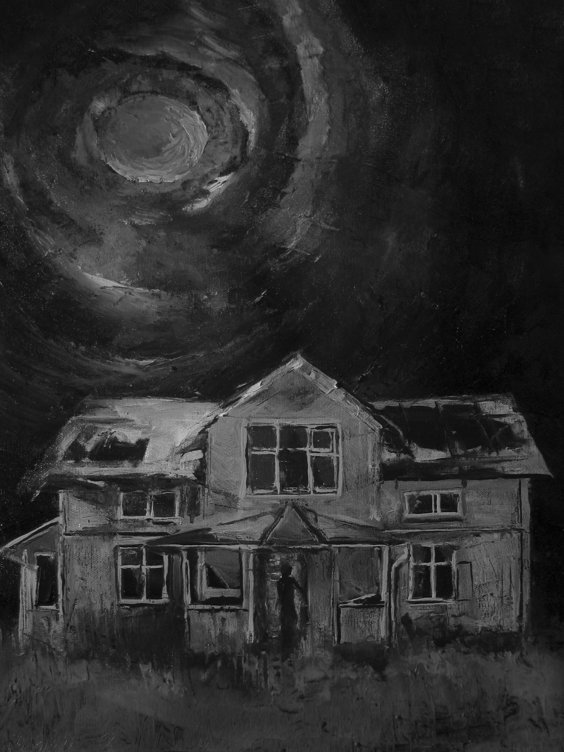

Den förskräcklige gamle mannen

Det var typiskt för Angelo Ricci, Joe Czanek och Manuel Silva att söka upp den förskräcklige gamle mannen. Den här gamle mannen levde för sig själv i ett mycket gammalt hus på Water Street nära sjön, och ansågs både oerhört rik och väldigt krasslig. Vilket var angenämt för män som Ricci, Czanek och Silva, som tillhörde ett skrå där inget var mera hedersamt än stöld.

Invånarna i Kingsport både tänkte och sade allsköns saker om den förskräcklige gamle mannen, vilket vanligtvis skulle låta honom undvika intresse från karlar som herr Ricci och hans kollegor, trots att han ansågs gömma en icke oansenlig rikedom någonstans i sin bostads murkna salonger. Han var verkligen en mycket besynnerlig person, och folk trodde att den förskräcklige gamle mannen en gång i tiden hade varit kapten på en ostindiefarare. Det ska tilläggas att ingen i Kingsport kunde minnas att han någonsin varit ung, och knappt ens kände till hans namn. Bland de krokiga träden framför hans åldrade och vindpinade boning hade han ställt upp en mängd stora stenblock, målade och utplacerade på ett sätt som gjorde att det hela nästan påminde om ett orientaliskt tempel. Dessa sten-bumlingar skrämde iväg de flesta av de småpojkar som tidigare kastat sten mot hans fönster eller ropat glåpord efter honom på grund av hans långa vita hår och skägg. Men det var något annat som skrämde de fullvuxna människor som ibland nyfiket smög förbi huset i hopp om att få en skymt av dess innandöme. Några säger sig ha sett ett stort bord i ett i övrigt tomt rum på bottenvåningen, och på det bordet har det stått en mängd mystiska flaskor uppställda, och att inuti dessa flaskor hänger pendlar i trådar av tunt järn. Och de säger sig också ha sett den förskräcklige gamle mannen prata med flaskorna, och kalla dem vid namn; Jack, ärransiktet, Tom den långe, Spanske Joe, Peter och matros Ellis. Och varje gång som han hade tilltalat någon av sina flaskor har det sett ut som om de hade svarat genom vibrationer i pendlarna.

De människor som säger sig ha sett den förskräcklige gamle mannen ha dessa underliga konversationer har aldrig gjort om det. Men Angelo Ricci och Joe Czanek och Manuel Silva var inga typiska Kingsport-människor. De var utbölingar och visste inget om landskapets traditioner och egenheter, och de såg den förskräcklige gamle mannen som ett offer vars käpp knappt kunde bära upp hans skakiga lekamen. De tyckte nästan synd om den gamle som var så illa omtyckt och ständigt baktalad, och som till och med hundarna verkade ogilla. Men affärer är affärer, och att stjäla från en gamling som använder uråldriga spanska guldmynt vid sina fåtaliga inköp och antagligen har en förmögenhet i madrassen, är mer eller mindre ett måste.

Herrarna Ricci, Czanek och Silva planerade att göra sitt hembesök hos den förskräcklige gamle mannen vid midnatt den elfte april. Ricci och Silva skulle förhöra gubben, och Czanek skulle vänta i en bil på Ship Street som låg bakom huset tills de andra förhoppningsvis skulle komma med de ädla penningarna. Där skulle bilen skymmas av en mur, och troligtvis inte väcka någon nyfiken poliskonstapels intresse.

Det var planerat så att de tre tjuvarna skulle dela på sig, så att ingen skulle ha sett dem tillsammans i närheten av brottsplatsen. Ricci och Silva träffades först invid den gamles grind, och väl där blev de genast illa till mods när de såg de målade stenbumlingarna och de krokiga gamla träden där innanför, fullt synliga i fullmånens sken. Men de hade inte tid att fastna i vidskepliga spekulationer. Istället oroade de sig för att den förskräcklige gamle mannen skulle vara motsträvig när det gällde frågan om var hans penningar var gömda, för även om han var gammal och skröplig så föreställde de sig att han skulle vara lika envis och seg som den sjökapten han en gång varit. Men de var ju faktiskt två, medan han var gammal och kraftlös. Ricci och Silva var inte bara erfarna när det gällde att få människor att prata, de hade samtidigt utvecklat förmågan att få människor att tystna till en konstart. De smög sig in över gården och fram till ett fönster där det lyste. Där inifrån kunde de höra den förskräcklige gamle mannen småprata med sina flaskor. Männen drog på sig sina ansiktsmasker och knackade artigt på den väderbitna ytterdörren.

I bilen på Ship Street satt Czanek och tyckte att det dröjde nästan outhärdligt länge. Han var förmodligen känsligare än de andra, och gillade verkligen inte de fasansfulla skrik som hördes från den förskräcklige gamle mannens hus, nu en timme efter att Ricci och Silva påbörjat sitt hembesök. Hade han inte sagt åt sina kollegor att ta det försiktigt med den patetiske gamle sjökaptenen? Nervöst riktade han ständigt blicken mot den gamles hus, för att därefter titta på sin klocka samtidigt som han undrade varför allt verkade dröja så oändligt länge. Hade den gamle dött av den hårdföra övertalningen, och var hans kumpaner nu istället i färd med att febrilt genomsöka kåken? Czanek tyckte att det var obehagligt att sitta där, med mörkret som enda sällskap. Plötsligt kände han att något levande verkade röra sig på gångstigen innanför grinden, och hur det fumlades med järngrinden innan den sköts upp på vid gavel. Han ansträngde sig för att i den ensamma gatlyktans dimmiga sken se vad hans kollegor hade fått med sig från det där hemska huset. Men hans ögon fick inte se vad han väntat sig, för hans kumpaner var inte där, bara den förskräcklige gamle mannen med sin träkäpp och läppar förvrängda till ett illvilligt flin. Czanek hade aldrig tidigare sett färgen på den gamles ögon, men nu såg han till sin förskräckelse att de var gula.

Småsaker kan ibland få stor betydelse i mindre städer, och det var antagligen därför som människorna i Kingsport ägnade både våren och sommaren åt att prata och skvallra om de tre oidentifierbara kropparna, svårt sargade av vad man trodde var svärdshugg och vassa klackskor, som drivit iland ifrån sjön. Och vissa talade till och med om så triviala saker som den övergivna bilen som stått parkerad på Ship Street, för att inte tala om de omänskliga tjut – troligtvis från något vilt djur eller rovfågel – som uppfattats av de boende i närheten. Den förskräcklige gamle mannen visade inget som helst intresse för skvaller av den här sorten. Han var reserverad av naturen, och nu vid den åldern att han var än mer återhållsam än tidigare. För övrigt har förmodligen åldriga sjökaptener bevittnat mängder av värre saker under sin karriär, än dessa händelser i Kingsport.

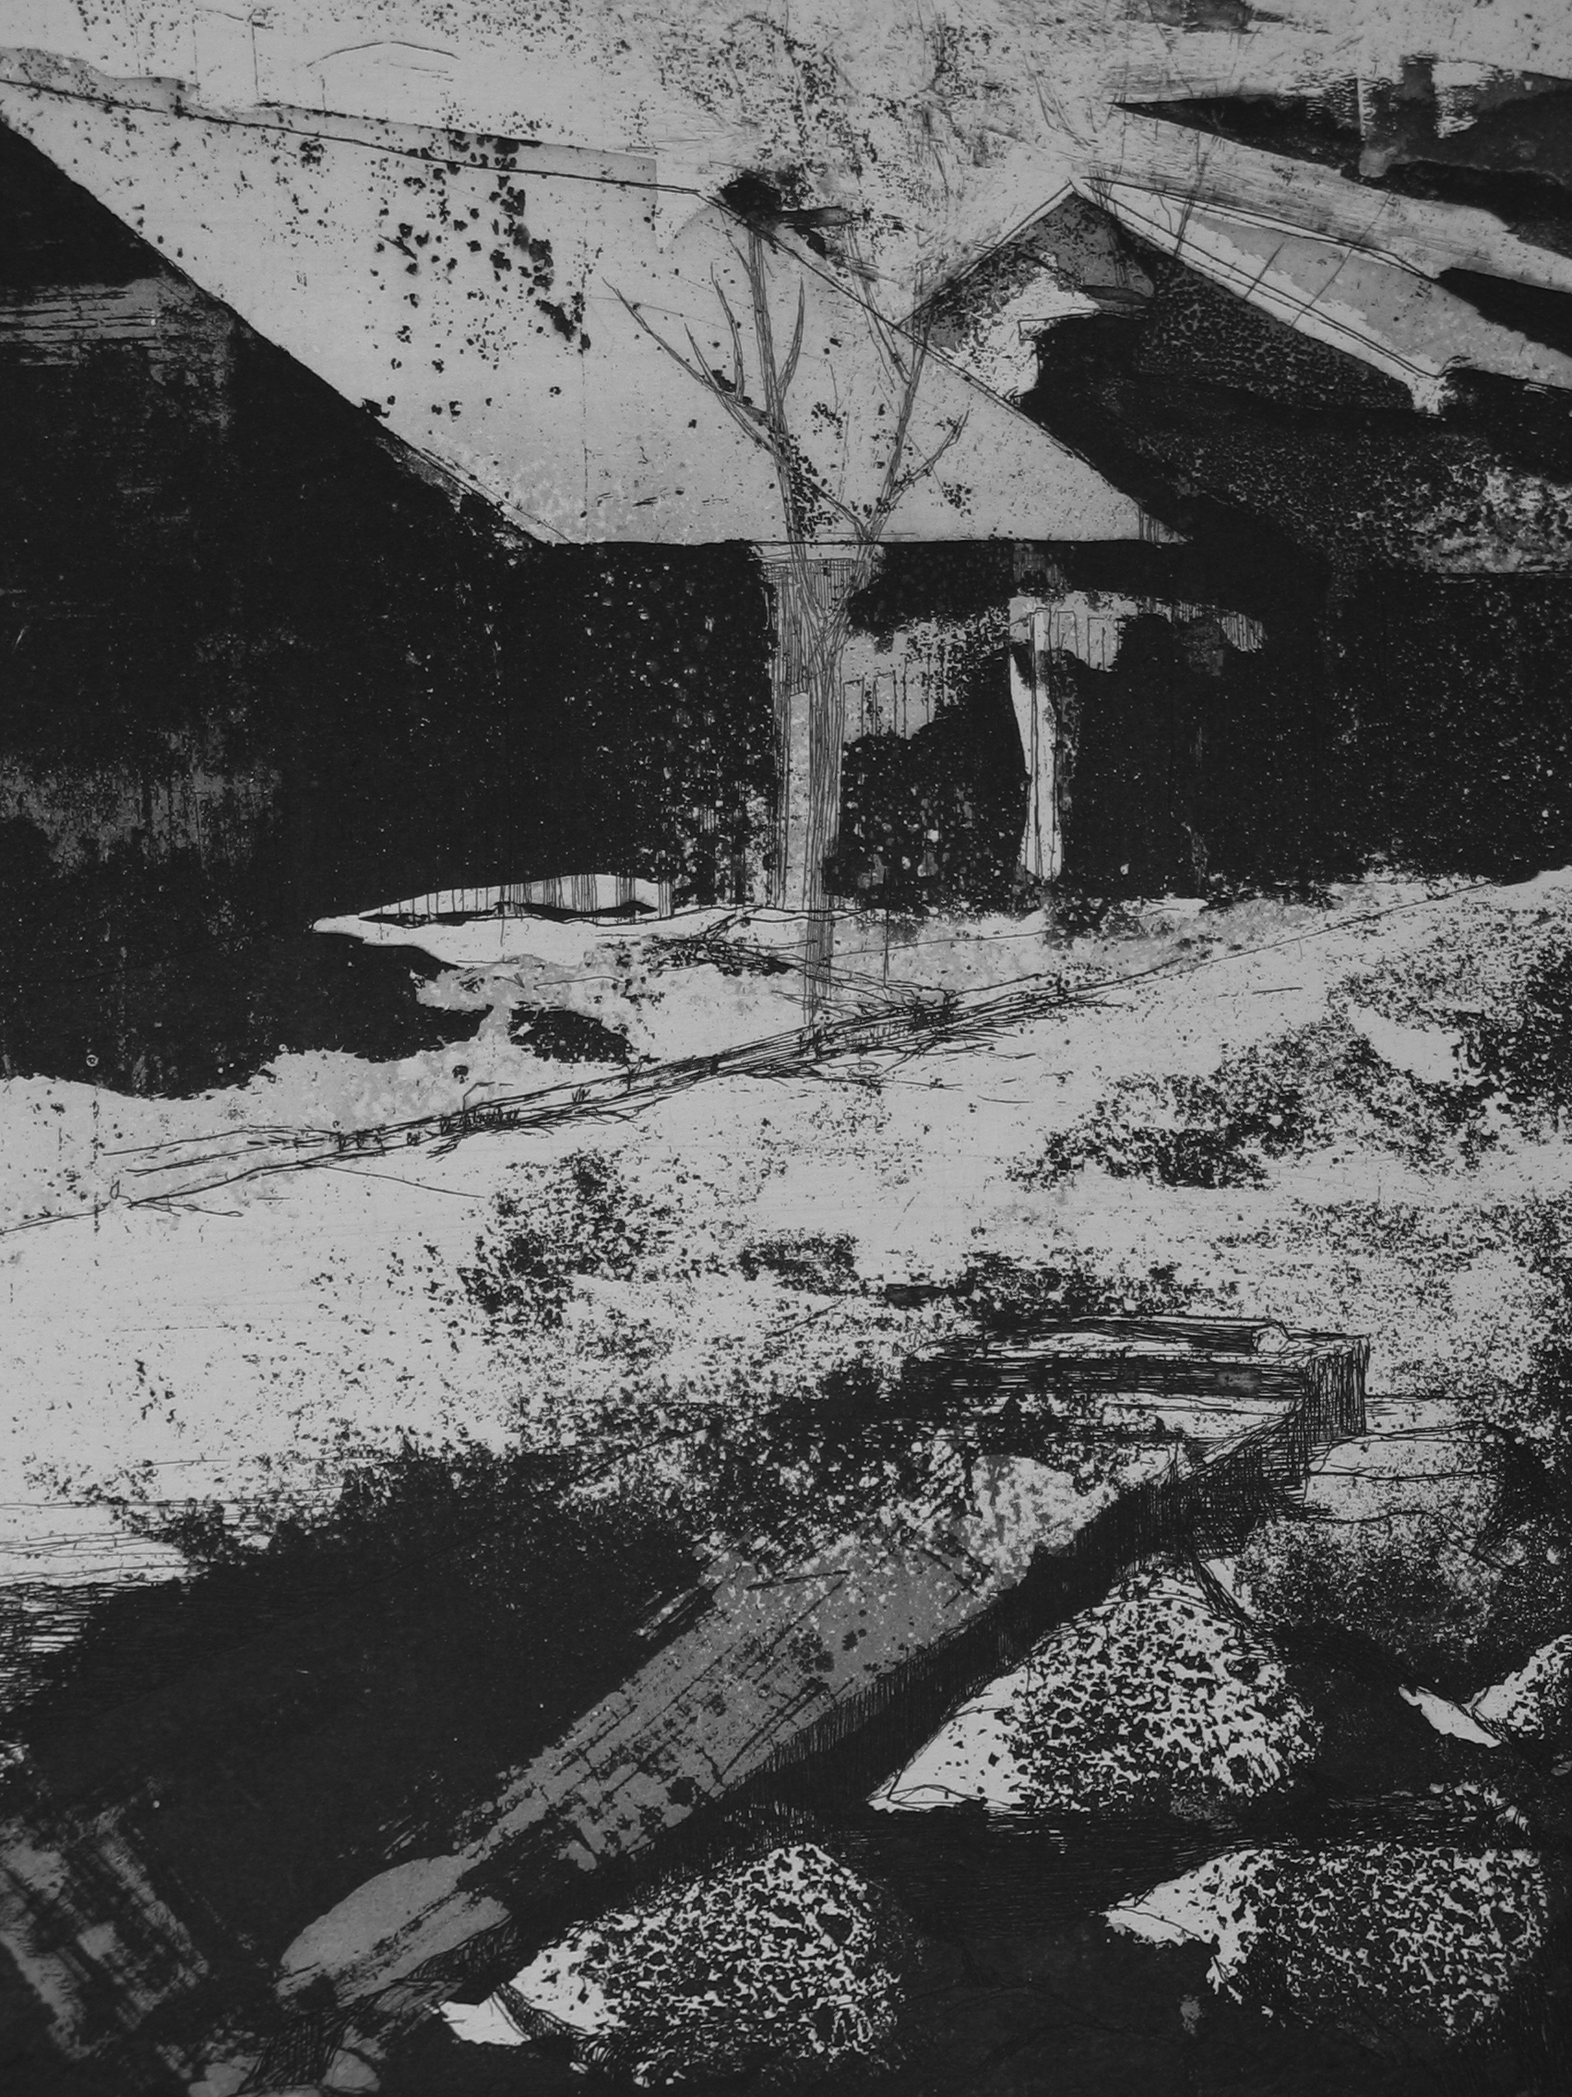

Gatan

Det finns de som säger att platser har själar och det finns de som säger att så inte är fallet. Jag vet inte med visshet för egen del, men jag skall berätta om en gata.

Starka och hederliga män byggde gatan, goda och tappra män av vårt blod som kom från de välsignade öarna på andra sidan havet. Från början var den enbart en stig som man bar vatten på från källan i skogsmarken till klungan av hus på stranden. Men efterhand anlände fler människor till den växande gruppen av hus och letade efter platser att bosätta sig på. Dessa byggde sina hus längs den norra sidan. Hus av stadiga ekstockar med murverk mot skogen, för där kunde finnas indianer med eldpilar på lur. Efter ytterligare några år byggde människorna stugor också utmed gatans södra sida.

Upp och ned för gatan gick allvarliga män med konformade hattar, som för det mesta bar på musköter eller lätta jaktgevär. Och här fanns även deras bahyttprydda fruar och sansade barn. På kvällarna satt männen med sina fruar och barn vid stora eldstäder och läste och pratade. Det var om enkla ting de läste och talade, men dessa ting gav dem mod och godhet samt hjälpte dem att dagligen bemästra skogen och odla fälten. Barnen lyssnade och lärde sig lagarna och de äldres dåd, och om det kära England de aldrig hade sett eller inte kunde komma ihåg.

Sedan kom kriget och efter det störde inga indianer gatan längre. Männen, upptagna med att arbeta, blev framgångsrika och levde så gott de kunde. Barnen växte upp i välstånd och fler familjer anlände från fäderneslandet för att bosätta sig utmed gatan. Och barnens barn och de nyanländas barn växte upp. Samhället hade nu vuxit upp till en stad, och en efter en fick stugorna ge plats för hus – enkla, vackra hus av tegel och trä med stentrappor, ledstänger av järn och med blyinfattade fönster ovanför ytterdörren. Husen var inga bräckliga byggnadsverk, utan de var gjorda för att tjäna många generationer. Inomhus fanns öppna spisar med spiselkrans och graciösa trappor, ändamålsenliga och behagliga möbler, porslin och silver, medtaget från fäderneslandet.

Gatan insöp de unga människornas drömmar och gladde sig över att dess invånare blev alltmer förfinade och lyckliga. Där det från början endast hade funnits styrka och heder, bodde nu också god smak och lärdom. Böcker och konst och musik kom från husen, och de unga männen gick på universitetet som reste sig över slätten mot norr. Istället för konformade hattar och korta svärd, spetsar och pudrade peruker, fanns där ny kullersten. Över denna travade fullblodshästar framför täckta vagnar, som skakade fram längs trottoarer av tegel, utmed vilka ställningar av trä och stolpar fanns för uppställningsplatser till hästarna.

Längs med gatan växte flera träd med värdighet, alm, ek och lönn, och på sommaren präglades platsen av mjuk grönska och kvittrande fågelsång. Bakom husen låg muromgärdade rosenträdgårdar med häckprydda gångstigar och solur, där månen och stjärnorna lyste förtrollande och de väldoftande blommorna glänste av dagg. Sålunda drömde gatan vidare, bortom krig, förluster och förändring. Vid ett tillfälle gav sig de flesta unga männen iväg och några återvände inte. Det var då man vek ihop den gamla flaggan och satte upp ett nytt standar med stjärnor och ränder på. Även om människorna pratade om stora förändringar, så upplevde inte gatan dem, eftersom dess befolkning var densamma. Dessa talade om och redogjorde för gamla välkända ting på samma sätt som alltid. Träden skyddade fortfarande de sjungande fåglarna och på kvällarna blickade månen och stjärnorna ner över de daggvåta blommorna i de muromgärdade rosen-trädgårdarna.

Tids nog försvann svärden, de trekantiga hattarna och perukerna från gatan. Hur underliga verkade nu inte invånarna med dess promenadkäppar, pälshattar, med bredhättade eller höga hattar samt kortklippta huvuden. Nya ljud lät på avstånd – först underliga tuffande och gnisslande ljud från floden en mil bort. Därefter, flera år senare, kom samma tuffande och gnisslande ljud även från andra håll. Luften var kanske inte lika klar som innan, men platsens anda var oförändrad. Det var deras förfäders blod och själar som hade skapat gatan. Platsens anda ändrades inte heller när marken grävdes upp för att ge plats för underliga rör, och inte heller när man satte upp höga stolpar som höll uppe underliga ledningar. Där fanns så mycket anrikt folkliv på gatan att det förflutna ständigt var närvarande och ihågkommet.

Sedan kom dagarna av ondska, då många som hade känt gatan sedan länge inte längre fanns och de som fanns där nu kom och gick och lärde inte känna den. Deras språk var grovt och genomträngande, deras uppenbarelse och ansikten otrevliga. Också deras tankar kämpade mot den kloka, rättvisa andan som präglade gatan. Gatan plågades under tystnaden då dess hus förföll, dess träd dog ett efter ett och dess rosen-trädgårdar grodde igen av ogräs och skräp. Gatan kände dock en glimt av stolthet en dag då unga män på nytt marscherade nedför den, av vilka några aldrig kom tillbaka. Dessa unga män var klädda i blått.

Med åren mötte gatan ett värre öde. Alla dess träd var nu borta, rosenträdgårdarna var ersatta med baksidorna på billiga, fula nya byggnader på parallellgatorna. Ännu stod husen kvar, trots tidens tand, stormar och husbock, eftersom de var byggda för att tjäna flera generationer.

Nya ansikten infann sig nu på gatan, svartmuskiga, illavarslande ansikten med förstulna blickar och underliga anletsdrag. Dessa människor talade om sådant gatan inte kände till, placerade ut skyltar med kända och okända bokstäver på de flesta av gatans nedgångna hus. Handdragna vagnar trängdes utmed trottoarkanten. En obehaglig, odefinierbar stank vilade över platsen och den uråldriga anden sov.

Ännu en gång utsattes gatan för stor spänning. Krig och revolution rasade på andra sidan havet, en dynasti hade kollapsat och dess degenererade undersåtar flockades med tveksamt uppsåt i västerlandet. Många av dem bosatte sig i de fallfärdiga husen, som en gång omgetts av fågelsång och rosendoft.

Därefter vaknade hela västvärlden och anslöt sig till fäderneslandets gigantiska civilisationskamp. Än en gång vajade den gamla flaggan över städerna tillsammans med den nya flaggan, en enklare men likväl den ärorikt trefärgad. Inga flaggor vajade över gatan, där växte bara rädslan, hatet och okunskapen. Ännu en gång försvann de unga männen, men inte på samma sätt som vid de tidigare tillfällena. Något saknades. Och sönerna till de unga männen från forna tider, som faktiskt drog i krig i brungröna uniformer i sina förfäders sanna anda, kom från avlägsna platser och kände inte gatan och dess uråldriga anda.

På andra sidan havet vann man en stor seger, och de flesta av de unga männen återvände i triumf. De som hade saknat något gjorde nu inte längre det, men fortfarande genomsyrades gatan av rädsla, hat och okunskap. Många valde dessutom att inte återvända, så istället anlände fler nya främlingar från avlägsna platser till de åldrande husen. De unga män som hade återvänt bodde inte heller kvar på gatan. Svartmuskiga och illavarslande var de flesta av främlingarna, även om det fanns några bland dem som var av samma skrot och korn som de män som byggde och formade gatans anda. De var lika och ändå olika, för i deras ögon lyste en ohälsosamt glöd av begär, ambition, revanschlystnad eller missriktad hängivenhet. Oro och förräderi var utbrett bland en liten ondskefull skara som planerade att utdela en dödsstöt gentemot västerlandet, då de planerade att ta makten när landet låg i ruiner. På samma sätt som lönnmördare hade tagit makten i det olyckliga, frusna land från vilket de flesta av dem kom ifrån. Hjärtat för denna sammansvärjning fanns på gatan, vars söderfallande hus drällde av okända orosmakare och ekade av deras planer och tal om hur de längtade efter den utsedda dagen av blod, flammor och brott.

Om dessa skiftande underliga sammansvärjningar på gatan stod det mycket om i Lagen men mycket lite kunde bevisas. Med stort flit och för att lyssna slog dessa män, med dolt uppsåt, sin lov kring platser som Petrovitchs bageri, den smutsiga Rifkinskolan för modern ekonomi, sällskapsklubben Cirkeln och Frihetskaféet. Där samlades illavarslande män i stora skaror, men deras tal hölls med vakter eller så var det på något utländskt språk. De gamla husen stod fortfarande kvar, dess glömda och ädla kultur från svunna tider med dess flitiga koloniala innehavare och deras daggvåta rosenträdgårdar i månljuset. Ibland kom någon ensam poet eller resenär för att se dem, och de försökte föreställa sig dem i dess försvunna glans. Dessa resenärer och poeter var dock inte många.

Ryktet spreds nu vida omkring att husen inrymde ledarna till en omfattande terroristliga, som på en utsedd dag skulle släppa loss en veritabel orgie av slakt och utrotning av Amerika och av alla de fina gamla traditioner som gatan älskade. Flygblad och papper fladdrade omkring i smutsiga rännstenar, dessa var tryckta på flera språk och med olika alfabet, alla med samma budskap om brott och uppror. I dessa skrifter uppmanades människorna att rasera lagarna och de ideal som våra fäder värderade allra högst, att släcka det gamla Amerikas själ. Denna själ, som var resultatet av tusen och ett halvt år av anglosaxisk frihet, rättvisa och måttfullhet.

Det berättades att mörkermännen som uppehöll sig på gatan och samlades i dess sönderfallande byggnader var hjärnorna bakom en vidrig revolution. Och att på deras order skulle miljoner av korkade, berusade bestar sträcka ut sina avskyvärda klor ur tusentals städers slum. De skulle bränna, slakta och ödelägga tills våra fäders land upphörde att finnas till. Om detta berättades upprepade gånger och många såg fram mot den fjärde dagen i juli med bävan, som de underliga skrifterna antydde en avsevärd del om, men utan att man kunde peka exakt på var ansvaret och skulden låg. Ingen kunde säga vems arrestering som skulle kunna avbryta den fördömda komplotten vid dess källa. Först kom de blåklädda polispatrullerna i flera omgångar för att söka igenom de skraltiga husen, även om de till slut upphörde att komma. För de hade också tröttnat på lag och ordning och lämnat hela staden åt dess öde.

Kort därpå kom män i olivfärgade uniformer bärande på musköter, och i sin sorgsna sömn trodde gatan att den hemsöktes av drömmar från forna dagar, då muskötbärande män i konformade hattar promenerade längs gatan från skogsbygden till gruppen av hus nere på stranden. Ändå var inget agerande tillräckligt för att kunna kontrollera den nära förestående katastrofen, för de mörka, illvilliga männen var kunniga och erfarna bedragare.

Gatan sov oroligt vidare, tills en natt då horder av män med ögon stora av fruktansvärd triumf och förväntan, samlades på Petrovitchs bageri, Rifkinskolan, sällskapsklubben Cirkeln och på Frihetskaféet samt även på andra platser. Över dolda ledningar skickades underliga meddelanden och det sades att ännu underligare meddelanden var i omlopp. Det flesta av dessa förstod man inte förrän efteråt, när västerlandet var utom fara. Männen i olivgröna uniformer förstod inte vad som hände eller vad de borde ta sig till, för de mörka illavarslande männen var mycket skickliga, förslagna och duktiga på att dölja sina hemligheter.

Dock kommer männen i olivgröna uniformer alltid att komma ihåg denna natt och de kommer att berätta om gatan och dess händelser för sina barnbarn, om den gången då många av dem skickades till gatan en tidig morgon på ett uppdrag som var olikt det de hade förväntat sig. Det var känt att detta anarkistiska näste var gammalt, och att husen var märkta av tidens tand, av alla stormar och av husbockens angrepp. Trots det var sommarnattens händelse en överraskning på grund av dess underliga samstämmighet. Det var verkligen en oöverträffat unik händelse, även om den trots allt var en elementär händelse. Helt utan förvarning, under en av småtimmarna efter midnatt, tog tidens tand, åren av stormar och husbockens angrepp ut sin rätt i ett dramatiskt klimax. Och efter sammanbrottet stod inget längre upprätt på gatan, förutom två uråldriga skorstenar och en bit av en stadig tegelmur. Inte heller kom något levande undan med livet i behåll från ruinerna. En poet och en resenär, som följde med den stora folkmassan som hade sökt sig till platsen, berättade underliga historier. Poeten sa att han, under timmarna före gryningen, diffust kunde urskilja de tragiska ruinerna i gatljusens sken, och samtidigt svävade en annan bild ovanför ödeläggelsen. Denna beskrev han som månljus över vackra hus och stolta almar, ekar och lönnträd. Resenären konstaterade att istället för platsens vanliga stank svävade där nu en mild väldoft som från blommande rosor. Fast är inte poeters drömmar och resenärers berättelser beryktade för att vara påhittade?

Det kommer att finnas de som säger att platser har själar och det kommer att finnas de som säger att så inte är fallet. Jag vet inte med visshet för egen del, jag har bara berättat om en gata.

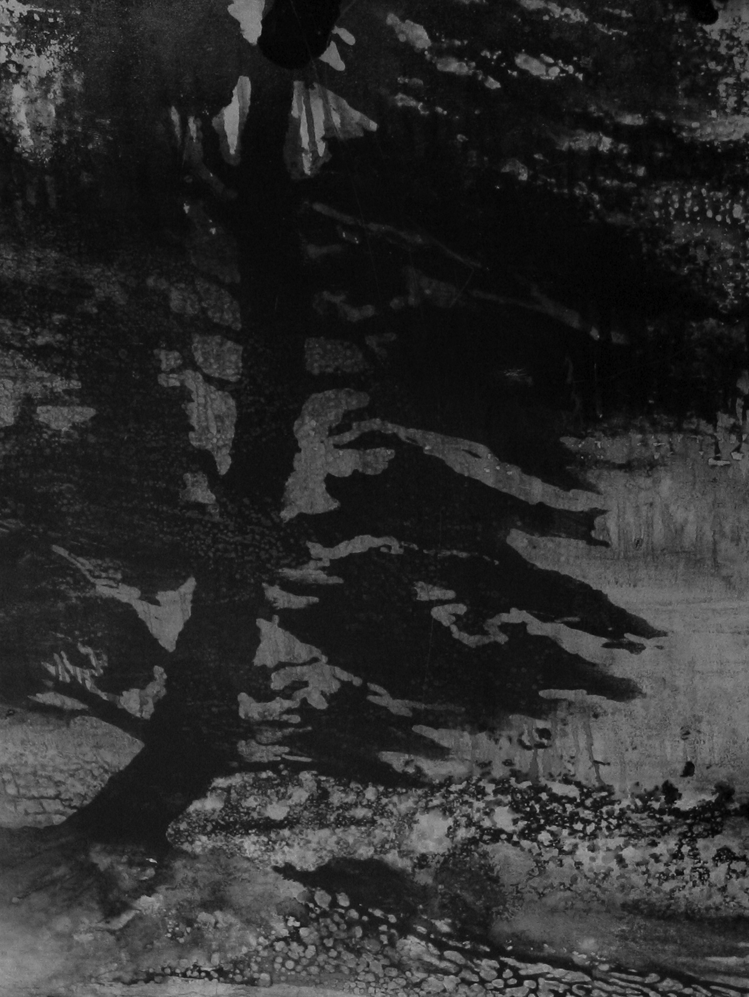

Trädet

På en prunkande sluttning vid berget Maenalus, i Arkadien, står det en olivlund kring ruinerna av en Villa. I närheten finns en grav, en gång i tiden vacker, utsmyckad med de finaste skulpturer, men nu i samma förfall som herrgården. I ena ändan av den graven förskjuts de tidstärda Penteliska marmorblocken av de märkligt växande rötterna från ett onaturligt stort olivträd, vars motbjudande skepnad påminner så mycket om någon grotesk man eller de vanställda kvarlevorna av en man, att lokalbefolkningen fruktar att passera den om natten när månen svagt skiner genom de vridna grenarna. Maenalus är en plats gärna hemsökt av den fruktade Pan, vars obehagliga följeslagare är många, och enklare män tror att trädet måste ha något avskyvärt släktskap med dessa fasliga fauner, men en gammal biodlare som bor i den intilliggande stugan berättade en annan historia för mig.

För många år sedan, när Villan på sluttningen var ny och magnifik, beboddes den av de två skulptörerna Kalos och Musides. Skönheten hos deras arbete var hyllad från Lydia till Neapolis, och ingen vågade påstå att den enes skicklighet överglänste den andres. Hermes av Kalos stod i en marmorhelgedom i Korint, och Pallas av Musides kröner en pelare i närheten av Parthenon i Aten. Alla män visade respekt för Kalos och Musides, och förundrades av att ingen skugga av artistisk avundsjuka kylde värmen i deras broderliga vänskap.

Men trots att Kalos och Musides levde i obruten harmoni, var de helt olika till sättet. Emedan Musides trivdes bäst på natten bland de världsliga nöjena i Tegea, så stannade Kalos hemma och höll sig utom synhåll från sina slavar i de svala inre delarna av olivlunden. Där brukade han meditera över de visioner som uppfyllde hans medvetande, och förfina de sköna former som senare förevigades i naturtrogna marmorskepnader. Vanligt folk sade att Kalos samtalade med andarna i lunden, och att hans statyer bara avbildade de fauner och dryader han träffade där – för hans verk avbildade inga levande motiv.

Så berömda var Kalos och Musides, att ingen förvånades när Tyrannen i Syrakusa skickade underhuggare till dem för att samtala om den kostsamma statyn av Tyke som han hade planerat uppföra i sin stad. Av beaktansvärd storlek och listig yrkesskicklighet måste statyn vara, för den skulle utgöra rikets främsta underverk och ett mål för långväga resenärer. Exalterad bortom sitt förstånd vore han vars arbete kunde vinna ryktbarhet, och om denna ära var Kalos och Musides inbjudna att tävla. Deras broderliga kärlek var vida känd och den sluge Tyrannen antog att de båda, istället för att dölja sina arbeten för varandra, skulle ge varandra hjälp och råd; denna generositet skulle ge två avbilder av tidigare aldrig skådad skönhet, av vilka den vackraste skulle överglänsa även poeters drömmar.

Med glädje antog skulptörerna Tyrannens erbjudande, så under de efterföljande dagarna hörde deras slavar det outtröttliga ljudet av hammare och mejsel. Från varandra dolde Kalos och Musides ingenting, men vad de såg delade de inte med någon annan. Förutom deras, var det inga ögon som såg de två gudomliga figurer som av deras skickliga slag befriades från de grova stenblock som hållit dem fångna sedan världens födelse.

På natten, precis som förr, sökte sig Musides till Tegeas banketter, medan Kalos vandrade ensam i olivlunden. Men efterhand som tiden gick, observerade folk en avsaknad av glädje hos den en gång så sprudlande Musides. Det var märkligt, sade folk, att depressionen skulle drabba en som hade en så stor chans att vinna ett av konstens mest prestigefyllda pris. Månader gick, men i Musides bittra ansikte syntes inga spår av den förväntansfullhet som man skulle kunna förvänta att situationen skulle väcka.

Men efter att Musides en dag berättat om Kalos sjukdom, var det inte längre någon som förvånades över hans nedstämdhet, eftersom skulptörens relation till Kalos var känd för att vara både djup och välsignad. Efterhand var det många som kom och besökte Kalos, och de lade märke till hans onaturliga blekhet, men omkring honom fanns också ett lyckligt lugn, som gjorde att hans blick föreföll mer magisk än Musides. Musides – som var uppenbart disträ av oro, och som sköt alla slavarna åt sidan i sin iver att mata och passa upp sin vän med sina egna händer. Gömda bakom tunga draperier stod de två ofärdiga avbilderna av Tyke, som inte blivit mycket rörda nyligen av den sjuke mannen och hans trogne uppassare.

Allt eftersom Kalos blev oförklarligt svagare och svagare, trots omsorgen av förbryllade läkare och sin outtröttlige vän, ville han ofta bli utburen till lunden som han älskade. Väl där bad han att bli lämnad ensam, som om han önskade tala med osedda ting. Musides beviljade alltid hans önskningar, men hans ögon tårades vid tanken att Kalos brydde sig mer om faunerna och dryaderna än om honom. Till sist närmade sig slutet och Kalos talade om saker bortom sitt liv. Musides lovade honom, gråtande, en gravkammare vackrare än Mausolus grav, men Kalos bad honom att inte tala mera om storverk i marmor. Bara en önskan dröjde sig kvar i den döende mannen tankar; att kvistar från ett visst olivträd i lunden skulle begravas vid hans viloplats – nära hans huvud. Och en natt när han satt ensam i mörkret i olivlunden, dog Kalos.

Vacker bortom ord var den marmorgravkammare som den förkrossade Musides högg ut åt sin älskade vän. Ingen utom Kalos själv skulle kunnat formge sådana basreliefer, i vilka Elysiums fulla prakt avbildades. Ej heller nedlät Musides att begrava olivkvistarna från lunden nära Kalos huvud.

När den inledande kraftfulla fasen av Musides sorg gav plats åt resignation arbetade han mycket flitigt med statyn av Tyke. All ära var nu hans, eftersom Tyrannen av Syrakusa inte ville anlita någon annan än honom eller Kalos. Hans arbete visade sig vara ett utlopp för hans känslor och han jobbade mer för varje dag, och undvek förnöjelserna som han en gång uppskattat. Under tiden spenderade han kvällarna vid sin väns grav, där ett ungt olivträd hade slagit rot nära den avlidnes huvud. Trädet växte så snabbt, och dess form var så underlig, att alla som betraktade det flämtade till av förvåning, och Musides kände samtidigt fascination och obehag.

Tre år efter Kalos död, skickade Musides en budbärare till Tyrannen, och det viskades vid Tegeas marknadsplats att den mäktiga statyn var färdig. Vid den tiden hade trädet vid graven nått fantastiska proportioner och det överskuggade alla andra träd av sitt slag och en ovanligt tung gren sträcktes ut över de rum där Musides arbetade. Lika många besökare kom för att titta på det underliga trädet som för att beundra skulptörens verk, så Musides var sällan ensam. Men han hade inget emot sin mångfald av besökare, tvärtom verkade han frukta att vara ensam nu när hans uppslukande arbete var klart. Den kyliga bergsvinden, som suckade genom olivlunden och gravträdet, hade en obehaglig förmåga att forma otydliga ordlika ljud.

Himlen var mörk den kväll då Tyrannens utsända kom till Tegea. Det var allmänt känt att de hade kommit för att bära med sig den stora statyn av Tyke och föra med sig evig ära åt Musides, så de blev varmt välkomnade av stadens proxenoi[4]. Under natten drog en våldsam storm fram över Maenalus topp, och männen från det avlägsna Syrakusa var glada att kunna vila i stadens värme. De talade om sin illustre Tyrann, och hans praktfulla huvudstad, och gladde sig över den ära som Musides staty skulle föra med sig. Och männen i Tegea talade om Musides godhet och hans tunga sorg över sin vän, och hur inte ens den stundande lagerkransen kunde trösta honom i hans saknad av Kalos, som kunde burit lagerkransen istället. De talade också om trädet som växte vid graven, nära Kalos huvud. Vinden dånade ännu mera fruktansvärt, och både männen från Syrakusa och Arkadien bad till Aiolos. I morgonsolens sken ledde proxenoierna Tyrannens budbärare uppför sluttningen till skulptörens boning, men nattens storm hade åstadkommit märkliga ting. Slavarnas skrik mötte dem från den ödelagda platsen, det stora palatset med de glänsande pelarna där Musides drömt och arbetat stod ej länge i olivlunden. Ensamma och skakade sörjde den ödmjuka trädgården och de undre väggarna, ty den största grenen på det nya märkliga trädet hade fallit ner mitt på det överdådiga huset och helt reducerat marmorpalatset helt och hållet till en hög oländiga ruiner.

Både gästerna och lokalbefolkningen stod förstummade och såg från ruinerna till det stora hotfulla trädet vars skepnad var så märkligt människolik och vars rötter sträckte sig mot Kalos skulpterade gravkammare. Och deras fruktan och besvikelse tilltog när de sökte igenom den fallna bostaden, för vare sig den lågmälde Musides eller den fantastiskt välarbetade skulpturen av Tyke stod att finna. Bland dessa ruiner vistades nu endast kaos, och de bägge städernas representanter gick besvikna därifrån; de från Syrakusa för att de inte hade någon staty att ta med hem, och de från Tegea för att de inte hade någon artist att kröna. Syrakusa fick emellertid senare en väldigt praktfull staty från Aten, och Tegea tröstade sig själva med att uppföra ett marmortempel vid marknadsplatsen till minne av Musides begåvning, egenskaper och broderliga hängivenhet.

Men olivlunden står fortfarande kvar och det gör också trädet som växer upp ur Kalos grav, och biodlaren berättade för mig att ibland viskar grenarna till varandra om natten, om och om igen: ’Οίδα! Οίδα! – Jag vet! Jag vet!’

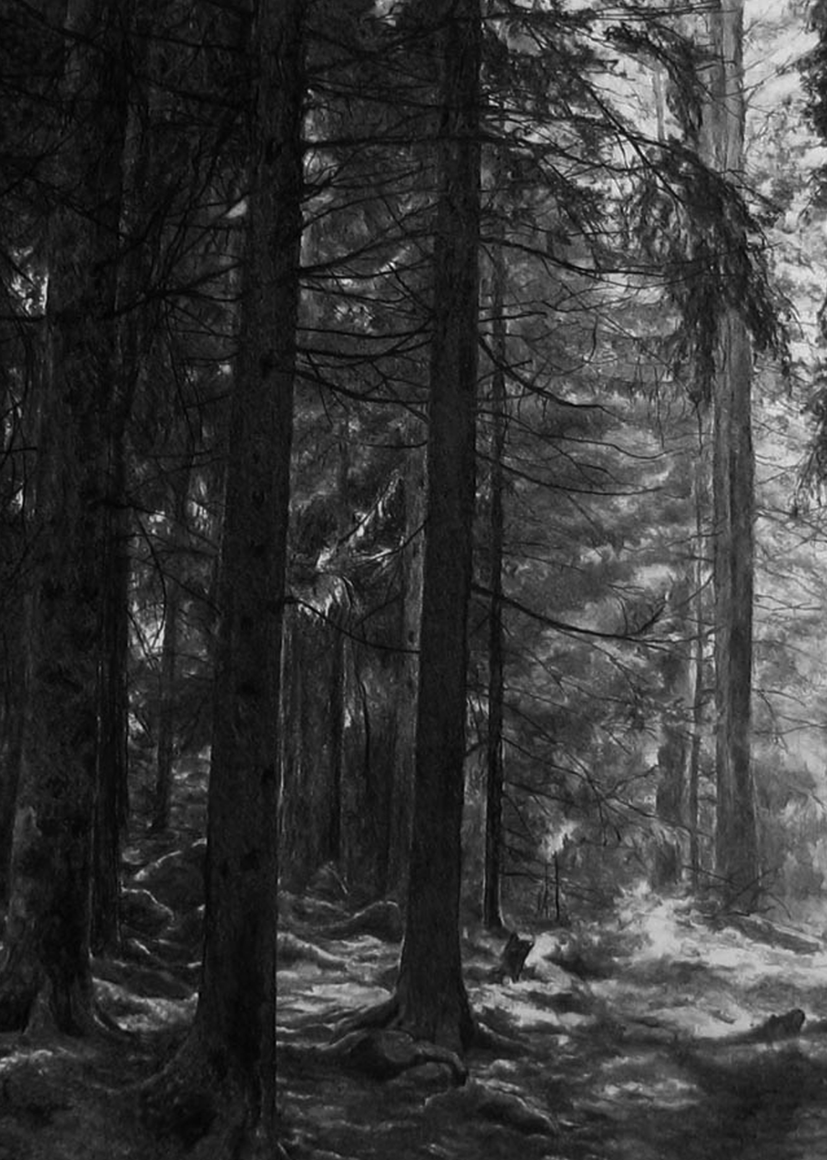

Lovecraft på svenska

1955 och 1966, Mannen i svart  
The Outsider, Främlingen, Torsten Ljungstedt,   
The Picture in the House, Bilden i huset, Ljungstedt

1959, Stora skräckboken  
In the Vault, I gravkoret, Torsten Ljungstedt  
The Colour Out of Space, Färg bortom tid och rum, Ljungstedt

1973, Den fantastiska romanen  
The Rats in the Walls, Råttorna i muren, Sam J. Lundwall

1973 och 1993, Skräckens labyrinter  
In the Vault, I gravkammaren, Sam J. Lundwall  
Nyarlathotep, Nyarlathotep, Lundwall  
Pickman's Model, Pickmans modell, Lundwall  
The Colour Out of Space, Färg bortom tid och rum, Lundwall  
The Hound, Hunden, Lundwall  
The Lurking Fear, Den lurande skräcken, Lundwall  
The Moon-Bog, Träsket, Lundwall  
The Nameless City, Den namnlösa staden, Lundwall  
The Other Gods, De andra gudarna, Lundwall  
The Rats in the Walls, Råttorna i muren, Lundwall  
The Outsider, Återkomsten, Lundwall

1974, Kalla kårar 24 Monster  
The Outsider, Monstret utifrån, Alf Agdler

1975 och 1987, Gengångaren  
The Case of Carles Dexter Ward, Gengångaren, Gunnar Gällmo

1975, Skräckrysare om vidunder  
The Music of Erich Zann, Erich Zanns musik, Catharina Löwenhjelm

1976, Kalla kårar 36 Fem Öppna Gravar  
The Colour Out of Space, Skräcken i brunnen, Peter Gissy

1978, Kalla kårar 49 Havsmonster  
Dagon, Djupens vidunder, Solveig Rasmussen

1979, Skräckrysare om magi  
In the Vault, I gravvalvet, Ingalill Behre och Eva Larsson

1987, Vansinnets berg  
At the Mountains of Madness, Vansinnets berg, Sam J. Lundwall

1988, Cthulhu 1  
The Call of Cthulhu, Cthulhu, Sam J. Lundwall  
The Dunwich Horror, Fasan i Dunwich, Kerstin Wallin  
The Festival, Festivalen, Kerstin Wallin  
The Whisperer in Darkness, Viskaren i mörkret, Kerstin Wallin

1988, Cthulhu 2  
The Dreams in the Witch House, Drömmarna i Häxhuset, Kerstin Wallin  
The Haunter of the Dark, Mörkrets fånge, Kerstin Wallin  
The Nameless City, Den namnlösa staden, Sam J. Lundwall   
The Shadow out of Time, Skuggan ur tiden, Agneta Snejbjerg  
The Shadow over Innsmouth, Skuggan över Innsmouth, Agneta Snejbjerg  
The Thing on the Doorstep, Varelsen på tröskeln, Kerstin Wallin

1988, Levande Döda  
The Colour Out of Space, Färg bortom tid och rum, Sam J. Lundwall

1991, JVM 450  
The Temple, Templet, Sam J. Lundwall

1991, Första Stora Monsterboken  
Pickman’s Model, Pickmans model, Sam J. Lundwall

1991, Skräckens hus (Del 1)  
Celephaïs, Celephais, Sam J. Lundwall  
Cool Air, Kall luft, Lundwall  
Ex Oblivione, Ex Oblivione, Lundwall  
From Beyond, Den andra sidan, Lundwall  
Nyarlathotep, Nyarlathotep, Lundwall  
The Cats of Ulthar, Katterna i Ulthar, Lundwall  
The Hound, Hunden, Lundwall  
The Rats in the Walls, Råttorna i muren, Lundwall  
The Shunned House, Skräckens hus, Lundwall  
The White Ship, Det vita skeppet, Lundwall  
The Lurking Fear, Den lurande skräcken, Lundwall

1991, Odjurets torn (Del 2)  
The Lurker at the Threshold, Odjurets torn, Sam J. Lundwall

1992, Midnattsgästerna (Del 3)  
Azathoth, Azathoth, Sam J. Lundwall  
Herbert West – Reanimator, Midnattsgästerna, Lundwall  
In the Vault, I gravkammaren, Lundwall  
The Book, Boken, Lundwall  
The Descendant, Avkomlingen, Lundwall  
The Evil Clergyman, Prästmannen, Lundwall  
The Moon-Bog, Träsket, Lundwall  
The Other Gods, De andra gudarna, Lundwall  
The Outsider, Återkomsten, Lundwall  
The Quest of Iranon, Iranons dröm, Lundwall  
The Statement of Randolph Carter, Randolph Carters berättelse, Lundwall  
The Temple, Templet, Lundwall  
The Thing in the Moonlight, Tinget i månskenet, Lundwall  
The Unnameable, Det onämnbara, Lundwall  
What the Moon Brings, Vad månen ser, Lundwall

1992, Andra Stora Monsterboken  
The Doom that came to Sarnath, Sarnaths undergång, Sam J. Lundwall

1992, Dagon (Del 4)  
Dagon, Dagon, Sam J. Lundwall  
Memory, Minnet, Lundwall  
Polaris, Polaris, Lundwall  
The Doom that came to Sarnath, Sarnaths undergång, Lundwall  
The Green Meadow, Den gröna dungen, Lundwall  
The Nameless City, Den namnlösa staden, Lundwall  
The Shadow out of Time, Skuggan ur tiden, Lundwall  
The Descendant (fragment), Arvingen, Lundwall  
The Tomb, Graven, Lundwall

1992, Pequod 1992:2  
The Music of Erich Zann, Erich Zanns music, Tore Eriksson

1993, JVM 457  
The Crawling Caos, Det krälande kaos, Lundwall  
The Outsider, Återkomsten, Lundwall  
The Thing in the Moonlight, Tinget i månskenet, Lundwall

1995, Draculas Gäst  
The Shunned House, Skräckens hus, Sam J. Lundwall

1995, Fantasy  
The Doom that came to Sarnath, Sarnaths undergång, Sam J. Lundwall

1995, Necronomicon  
Dagon, Dagon, Sam J. Lundwall  
He, Mannen, Lundwall  
History of the Necronomicon, Necronomicons historia, Lundwall  
Memory, Minnet, Lundwall  
Nyarlathotep, Nyarlathotep, Lundwall  
The Crawling Caos, Det krälande kaos, Lundwall  
The Green Meadow, Den gröna dungen, Lundwall  
The Moon-Bog, Träsket, Lundwall  
The Nameless City, Den namnlösa staden, Lundwall  
The Statement of Randolph Carter, Randolph Carters berättelse, Lundwall  
The Temple, Templet, Lundwall  
The Thing in the Moonlight, Tinget i månskenet, Lundwall  
The Unnameable, Det onämnbara, Lundwall  
What the Moon Brings, Vad månen ser, Lundwall

1996, Cthulhus arv  
The Call of Cthulhu, Cthulhu, Sam J. Lundwall  
The Haunter of the Dark, Jägaren i mörkret, Lundwall  
The Music of Erich Zann, Erich Zanns music, Lundwall  
The Strange High House in the Mist, Det sällsamma gamla huset i dimman, Lundwall

1996, JVM 475  
The Strange High House in the Mist, Det sällsamma gamla huset i dimman, Sam J. Lundwall

1996, JVM 478  
The Key, Nyckeln, Torsten Lundgren

1997, Sällsamma berättelser I mästarklass  
The Outsider, Outsidern, Sven Christer Swahn

2002, Necronomicon i Sverige  
History of the Necronomicon, Necronomicons historia, Rickard Berghorn

2003, Minotauren 19  
Facts Concerning Late Arthur Jermyn and His Family, Uppgifter rörande Arthur Jermyn och hans anfäder, Jens Heimdahl

2004, Minotauren 23  
Under the Pyramids, Under pyramiderna, Rickard Berghorn

2004, JVM 520  
The Shadow out of Time, Skuggan ur tiden, Sam J. Lundwall

2004, Syner i natten - del 2  
Facts Concerning Late Arthur Jermyn and His Family, Uppgifter rörande Arthur Jermyn och hans anfäder, Jens Heimdahl

2004, Sökandet efter det drömda Kadath  
The Dream-Quest of Unknown Kadath, Sökandet efter det drömda Kadath, Jens Heimdahl

2006, Minotauren 29  
The Terrible Old Man, Den förfärlige gamle mannen, Martin Andersson

2008, Fallet Charles Dexter Ward  
The Case of Carles Dexter Ward, Fallet Charles Dexter Ward, Gunnar Gällmo

2008, Pickmans Modell och andra noveller  
Beyond the Wall of Sleep, Bortom sömnens barriär, Charlotte Hjukström  
Cool Air, Kall luft, Charlotte Hjukström   
Dagon, Dagon, Hjukström  
From Beyond, Den andra sidan, Hjukström  
Pickman's Model, Pickmans modell, Hjukström  
The Evil Clergyman, Prästmannen, Hjukström  
The Festival, Festivalen, Hjukström  
The Music of Erich Zann, Erich Zanns musik, Hjukström  
The Outsider, Främlingen, Hjukström  
The Temple, Templet, Hjukström

2008, Skuggan över Innsmouth  
The Shadow over Innsmouth, Skuggan över Innsmouth, Arthur Isfelt

1. Alfred Galpin (1901-1983) var i verkliga livet en av Lovecrafts brevvänner, och var till skillnad från Lovecraft inte absolutist.
2. Motto från *En nedfärd i malströmmen*
3. Prescott,  *Mexikos eröfring*
4. Invånare som tar emot besökare från andra städer.